AI摄像头操作手册
目录
日常操作流程 1
1 首页 1
2 实时监控 1
3 AI风险 2
4 AI监控 4
5 风险统计 6
5.1 风险监控 6
5.2 设备监控 11
GIS查看 13
设备历史记录 13
5.3 设备告警 15
5.4 物联网卡监控 16
6 巡检中心 16
6.1 巡检任务管理 16
6.2 巡检记录 18
7 统计分析 19
7.1 风险统计分析 19
7.2 设备告警分析 19
7.3 可视化大屏 20
8 系统设置 21
8.1 资源管理 21
8.1.1 设备管理 21
8.1.2 语音配置管理 22
8.1.3 物联网卡管理 23
8.1.4 物联网卡更换记录 24
8.1.5 设备模式管理 25
8.2 告警设置 25
8.2.1 设备告警设置 25
8.2.2 风险通知设置 26
8.3 升级管理 26
8.3.1 设备升级管理 26
8.3.2 固件管理 28
8.3.3 模型管理 29
8.3.4 固件类型管理 29
8.4 基础信息管理 30
8.4.1 区域管理 30
8.4.2 风险类型管理 31
8.4.3 告警类型管理 32
8.5 第三方平台管理 32
8.5.1 个推账号绑定 32
8.5.2 腾讯云短信配置 32
8.6 系统管理 33
8.6.1 个人中心 33
8.6.2 用户管理 33
8.6.3 菜单管理 34
8.6.4 角色管理 34
8.6.5 部门管理 35
8.6.6 岗位管理 35
8.6.7 操作日志 36
8.6.8 系统通知 36

日常操作流程
第一步：新建区域。
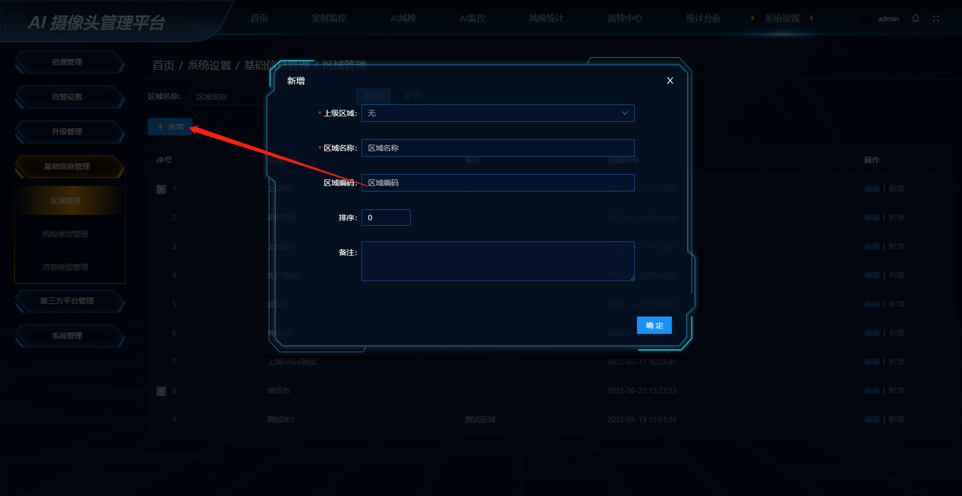
第二步：新增设备，并选择区域。
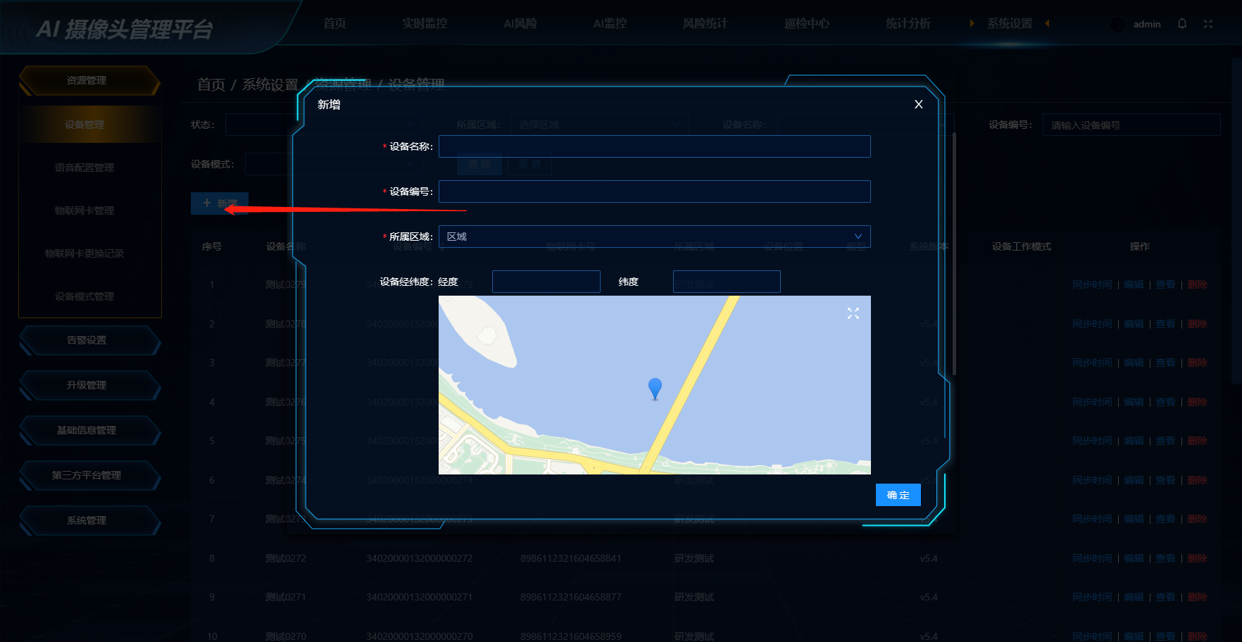
第三步：配置风险。
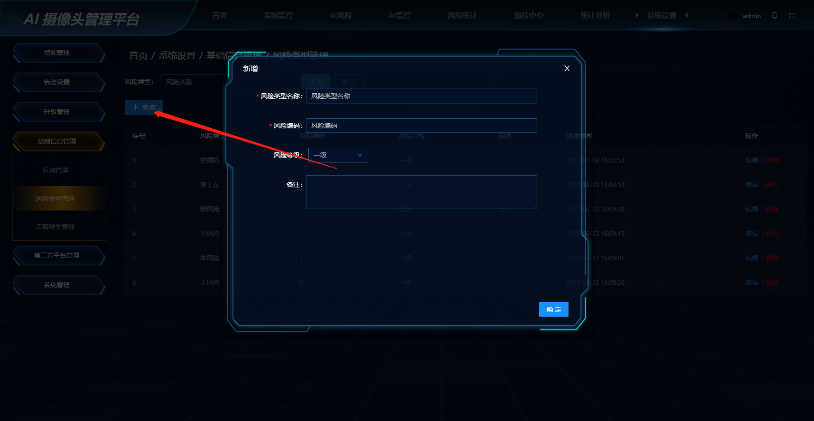
新增固件与模型，可在设备升级管理中对设备进行固件及模型升级。
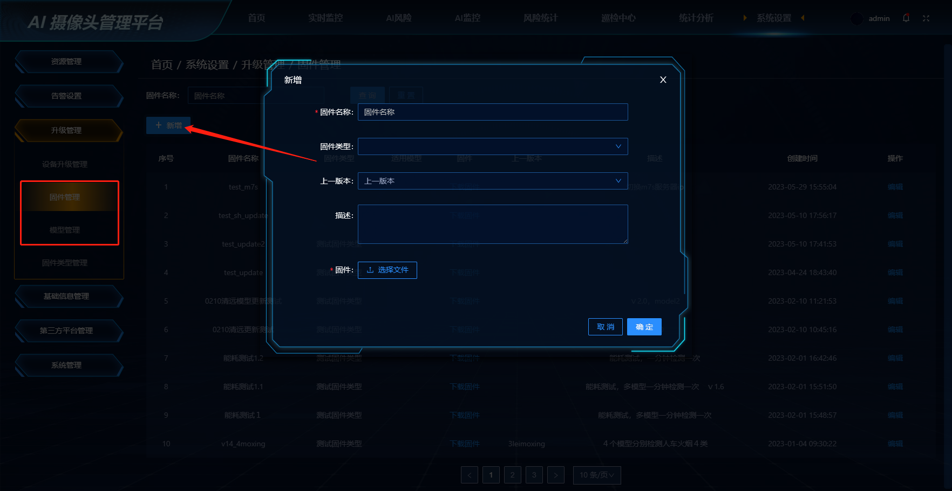
第四步：添加完后，可在风险监控中查看对应的风险信息。
风险处理：对检测准确结果点“否”时，该条数据将会转为已处理状态；
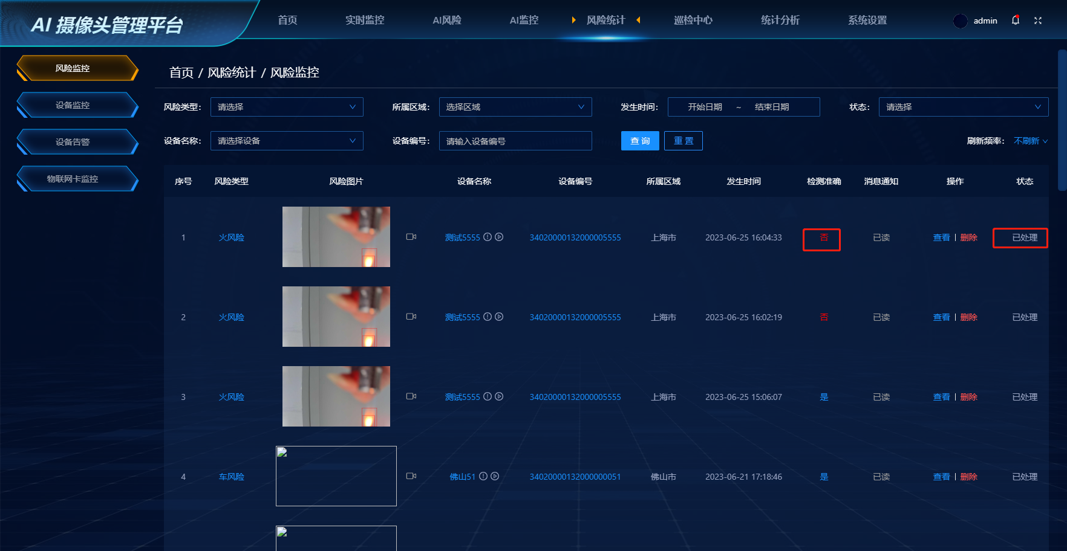
对检测准确结果点“是”时，消息通知会转为已读状态，可对该数据进行处理。点击处理按钮，填写处理结果及处理图片，处理后状态由未处理转为已处理。
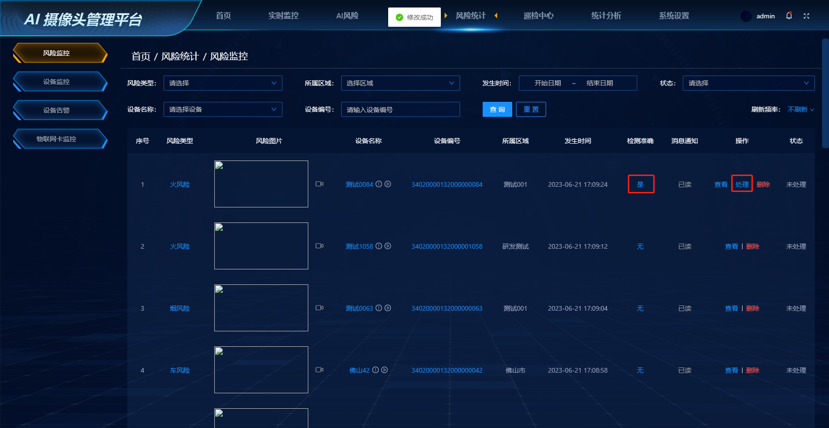
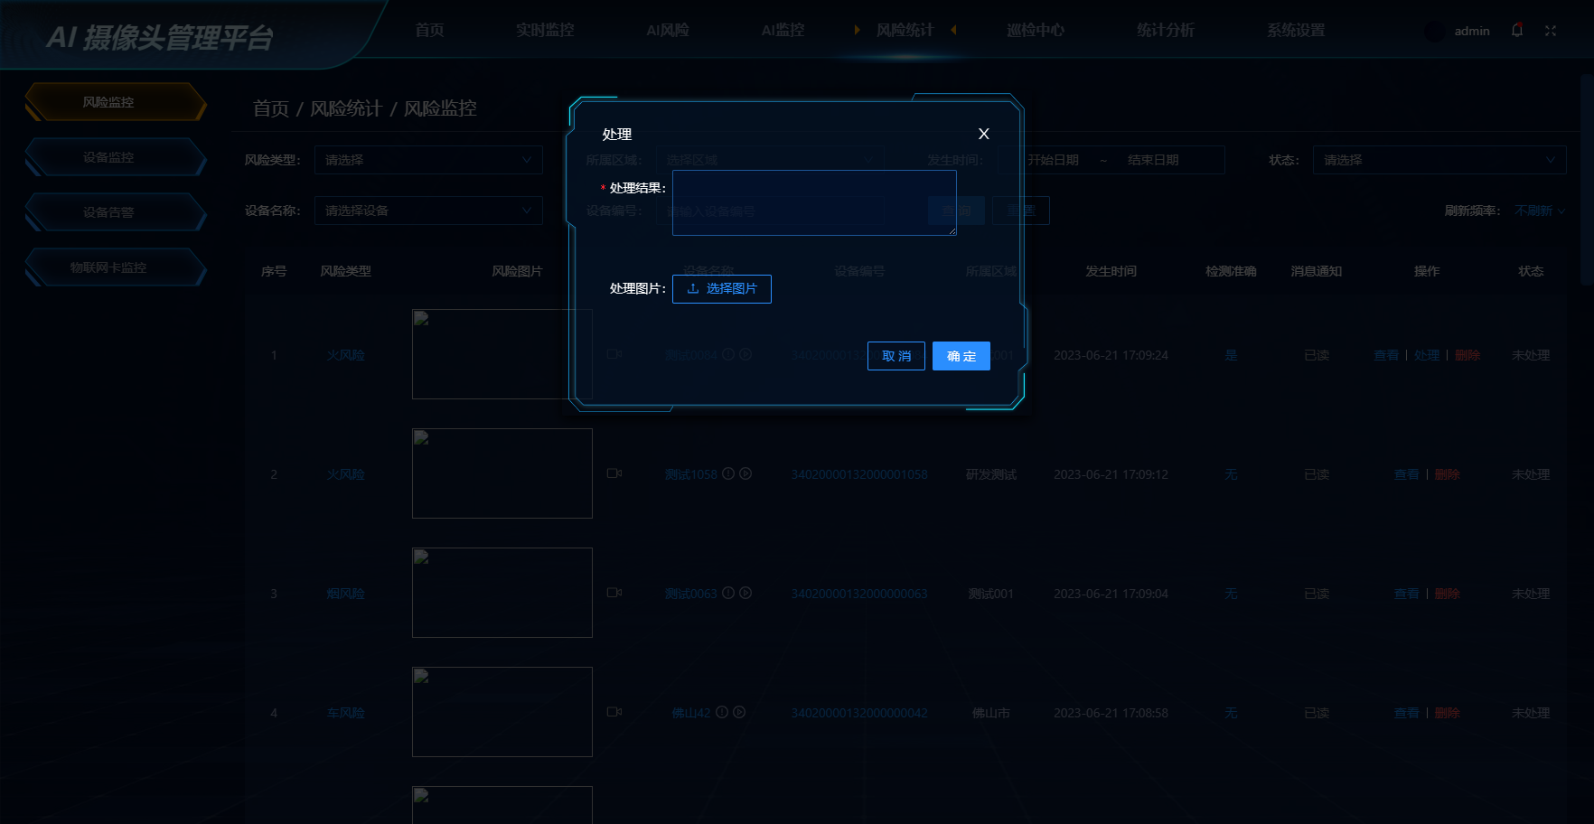

首页
可查看今日预警、今日处理、本周预警、本周处理、本月预警、本月处理、设备统计、风险类型分析、风险处理统计、区域风险统计、风险分析、告警分析等信息。
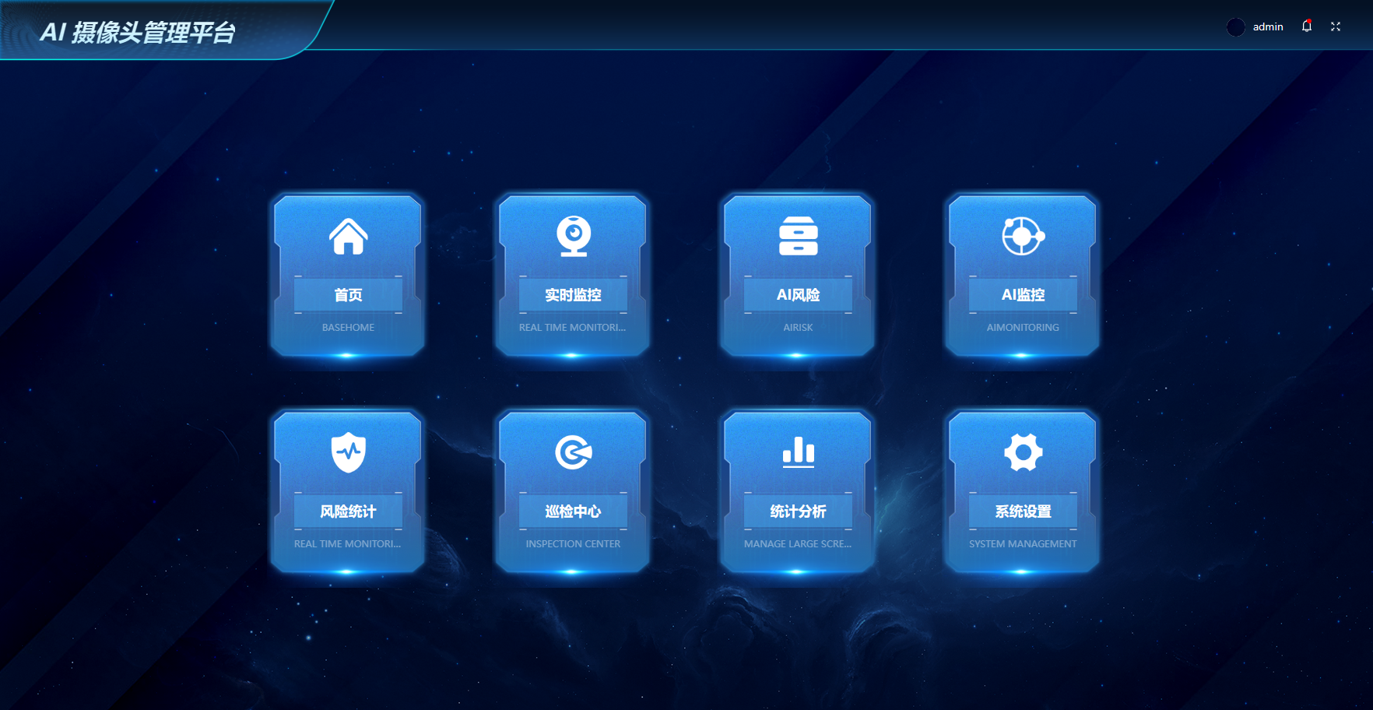
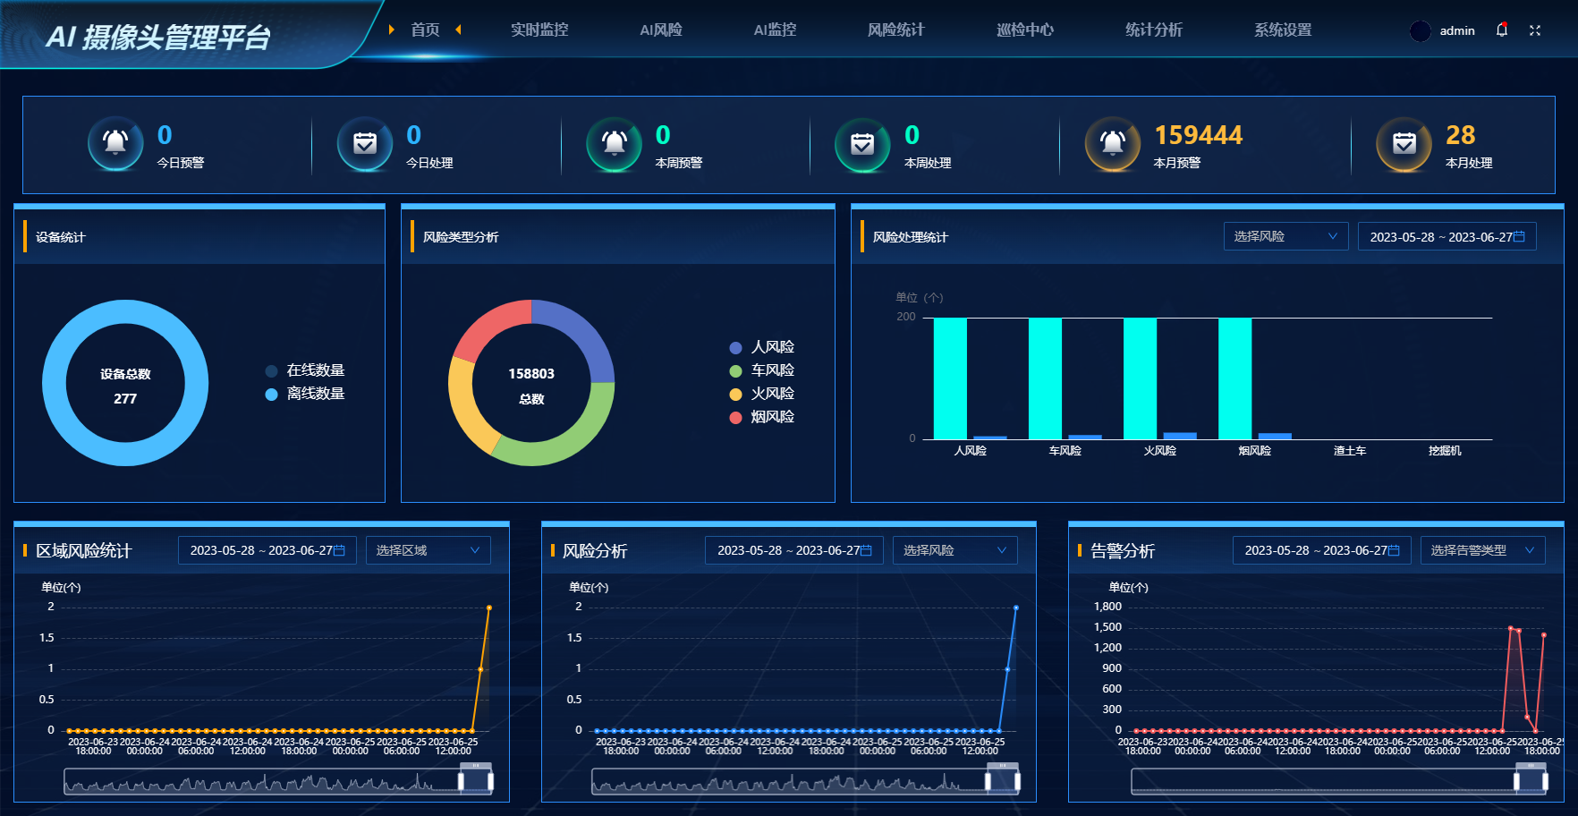

实时监控
可单屏、4宫格、9宫格显示视频监控，需选择区域和摄像头后才会显示视频监控。
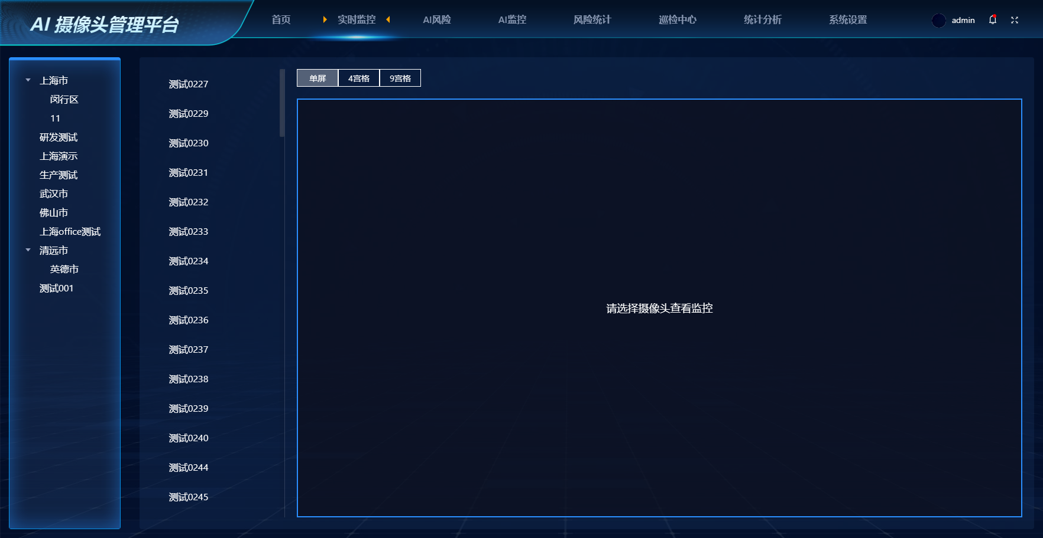

AI风险
可查看AI风险的全部风险信息并进行处理操作。
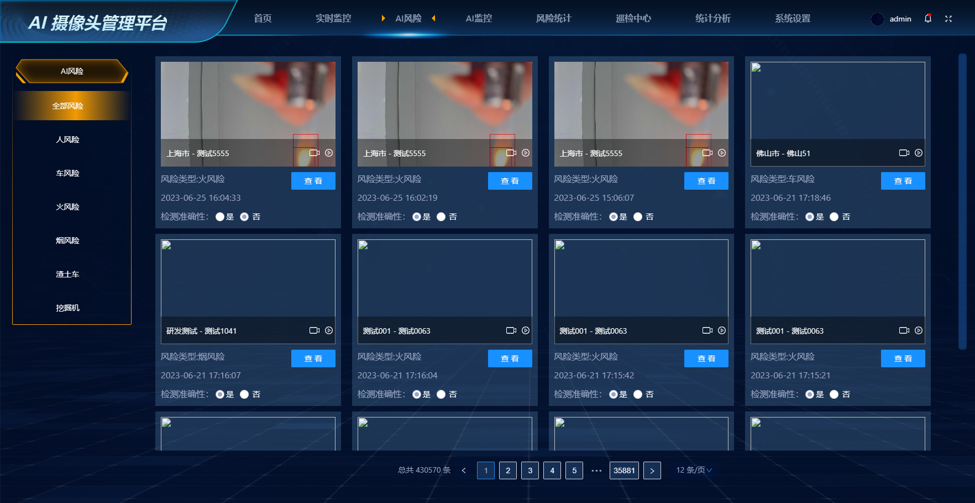
操作说明：
- 处理风险： 对检测准确结果点“是”时，消息通知会转为已读状态，可对该数据进行处理。点击处理按钮，填写处理结果及处理图片，处理后状态由未处理转为已处理。
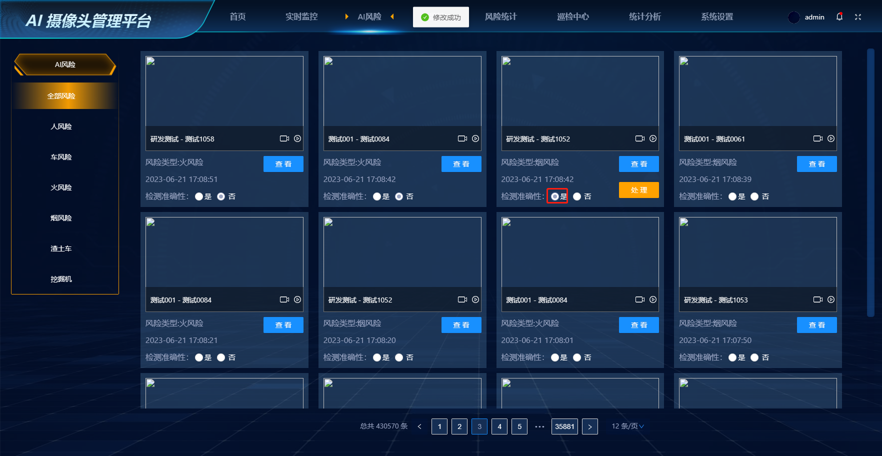
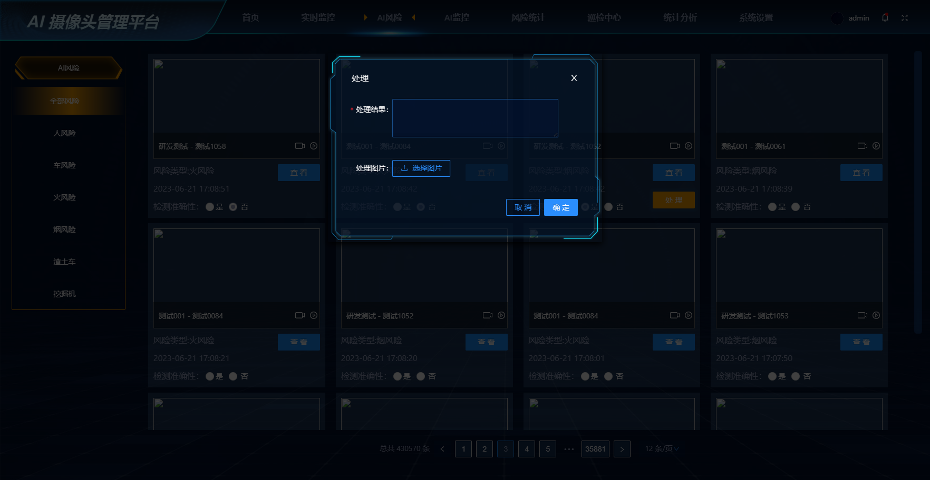
对检测准确结果点“否”时，该条数据直接转为已处理状态，且消息通知会转为已读状态；
- 查看录像：点击此按钮，可查看视频录像。
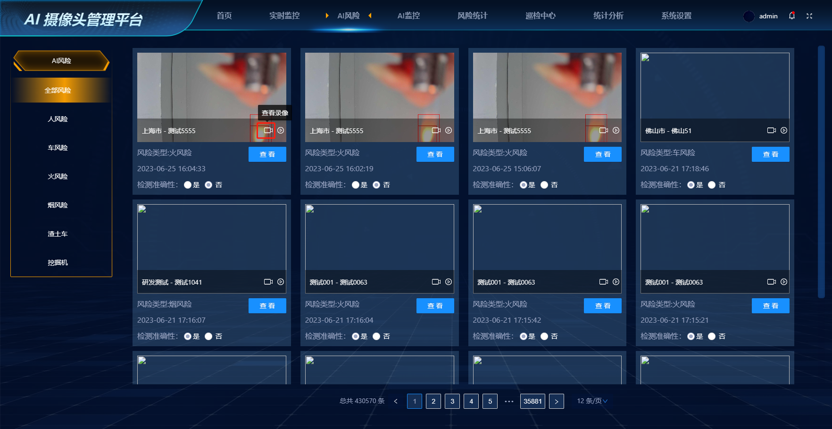
- 查看实时视频：点击此按钮，可查看实时视频。
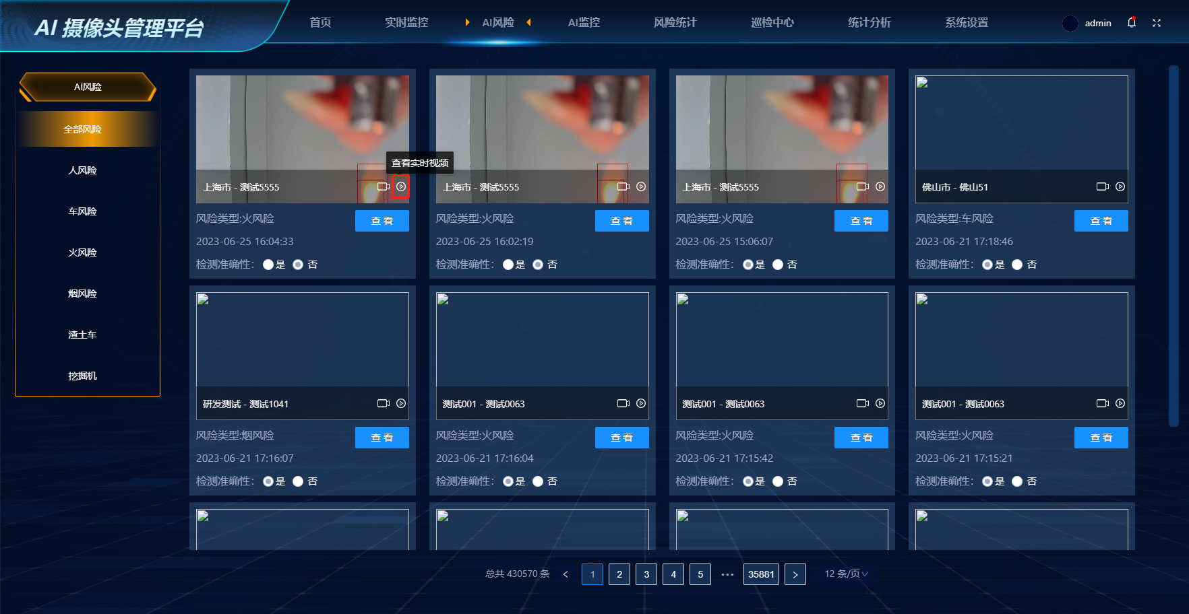

AI监控
选择区域和摄像头可显示视频监控和风险信息。
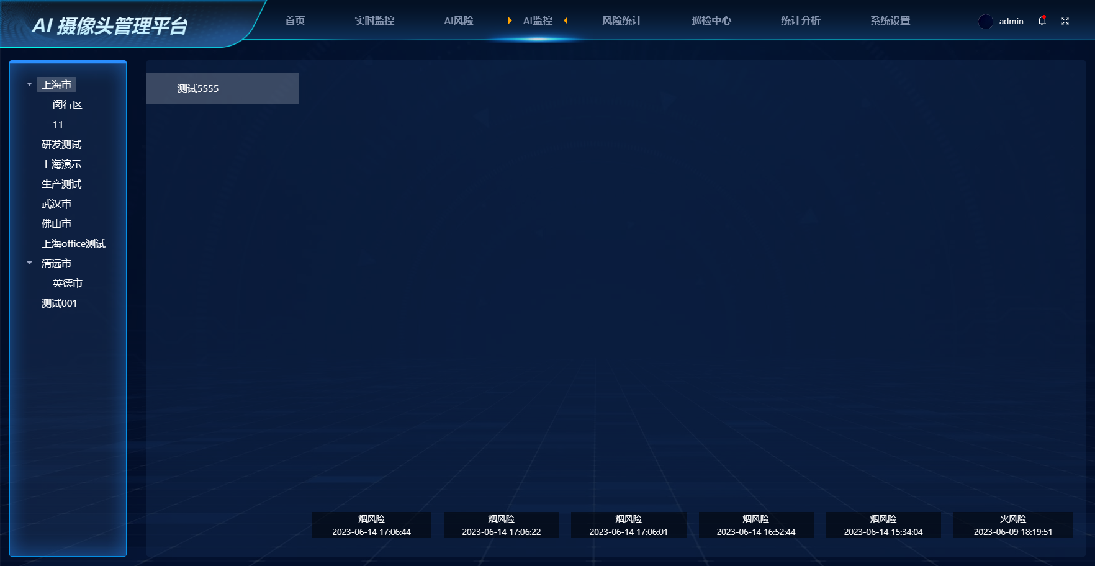
点击风险信息，可查看该风险的详细信息，点击去处理，可跳转至风险监控界面中并可进行处理。
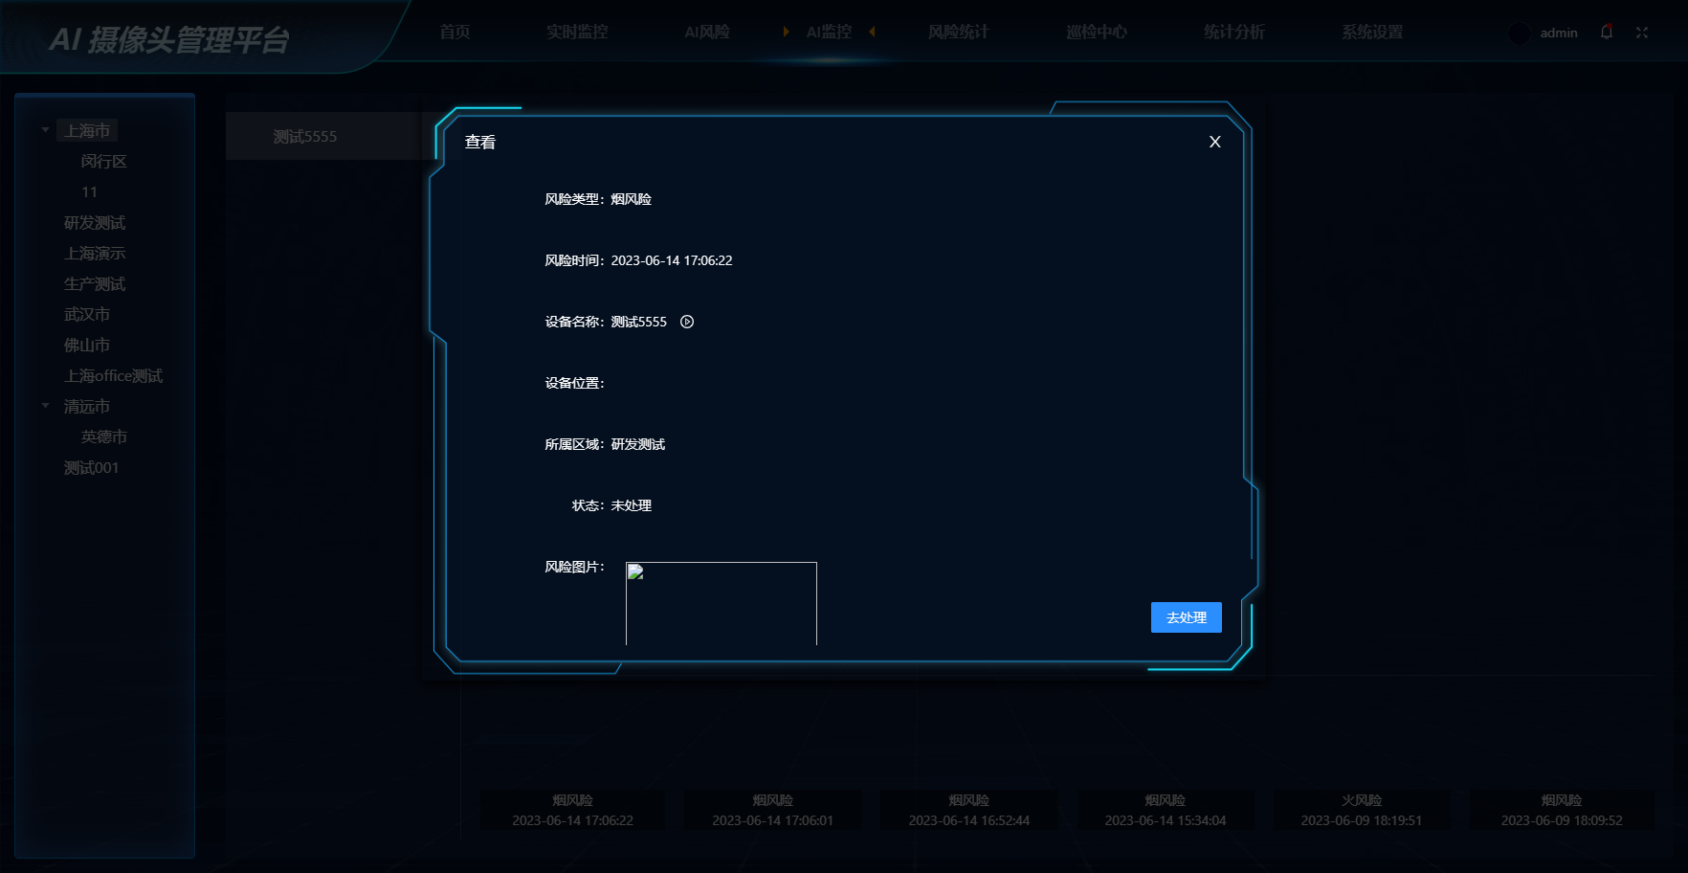
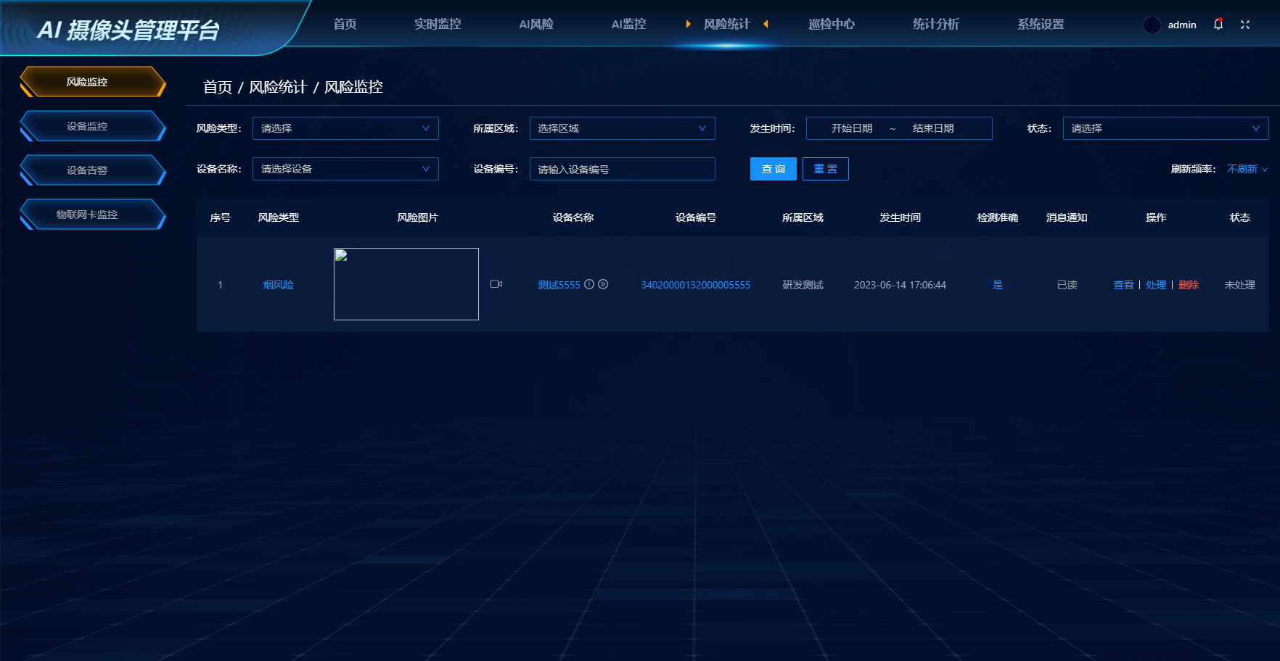

风险统计

风险监控
风险监控数据来源于设备拍摄的风险数据信息，包括风险类型、风险图片、设备名称、设备编号、所属区域、发生时间、检测准确、消息通知、状态等相关内容。
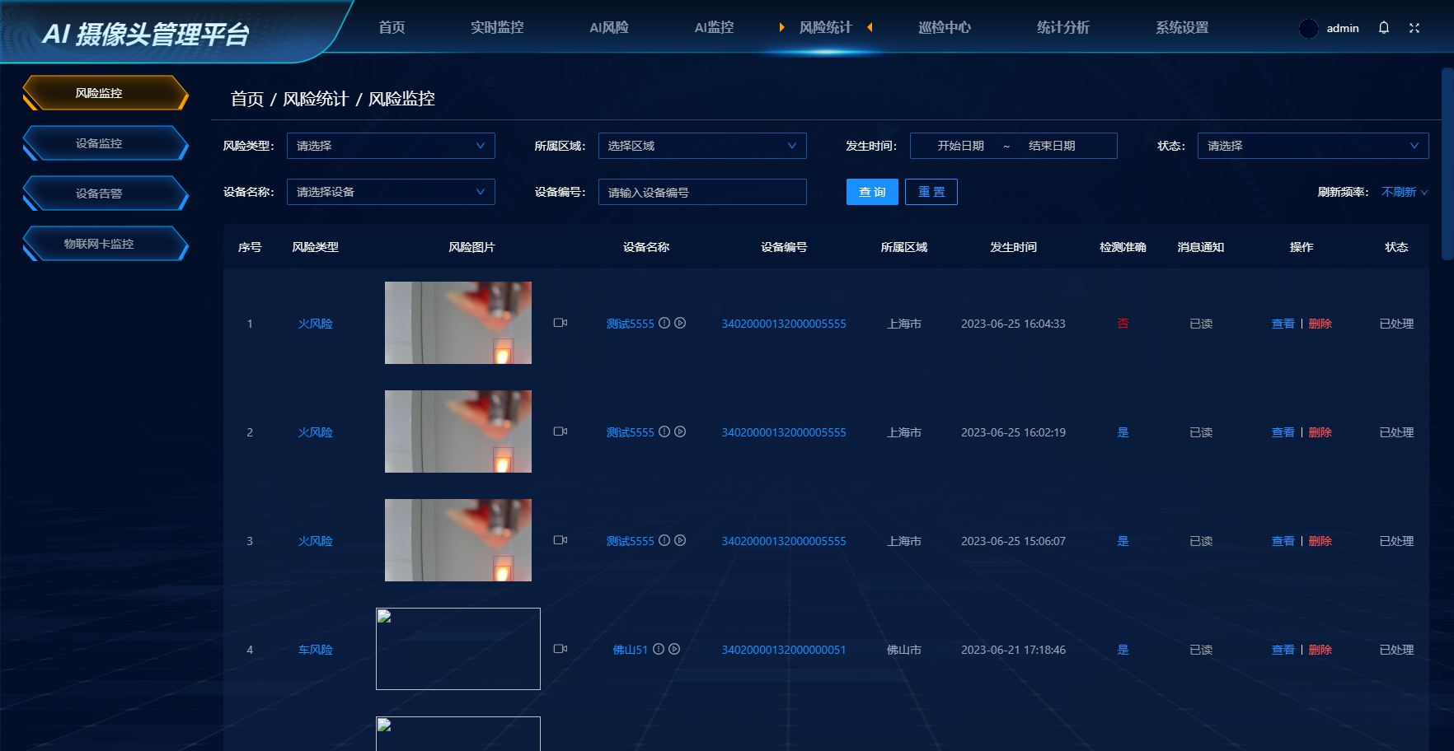
操作说明：
- 点击查看，可查看风险监控的详细信息，且该消息通知由未读转为已读状态，也可修改检测是否准确；
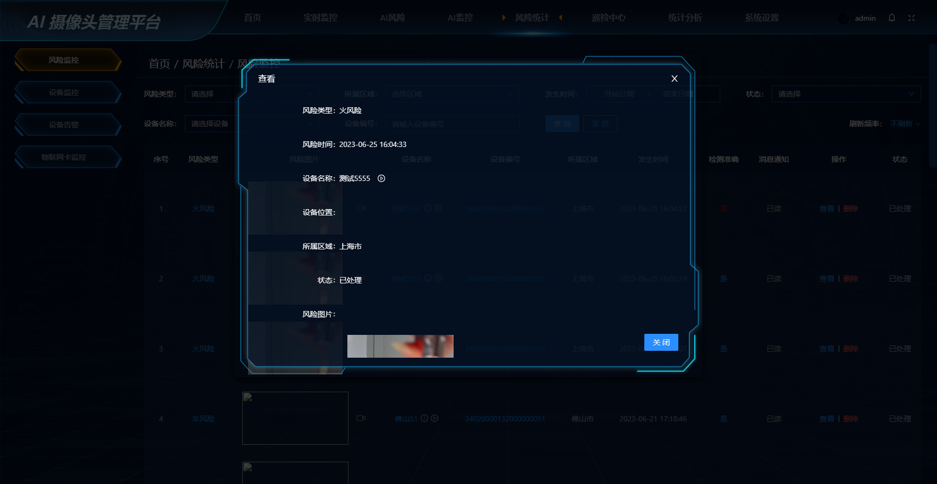
- 处理风险：对检测准确结果点“否”时，该条数据直接转为已处理状态，且消息通知会转为已读状态；
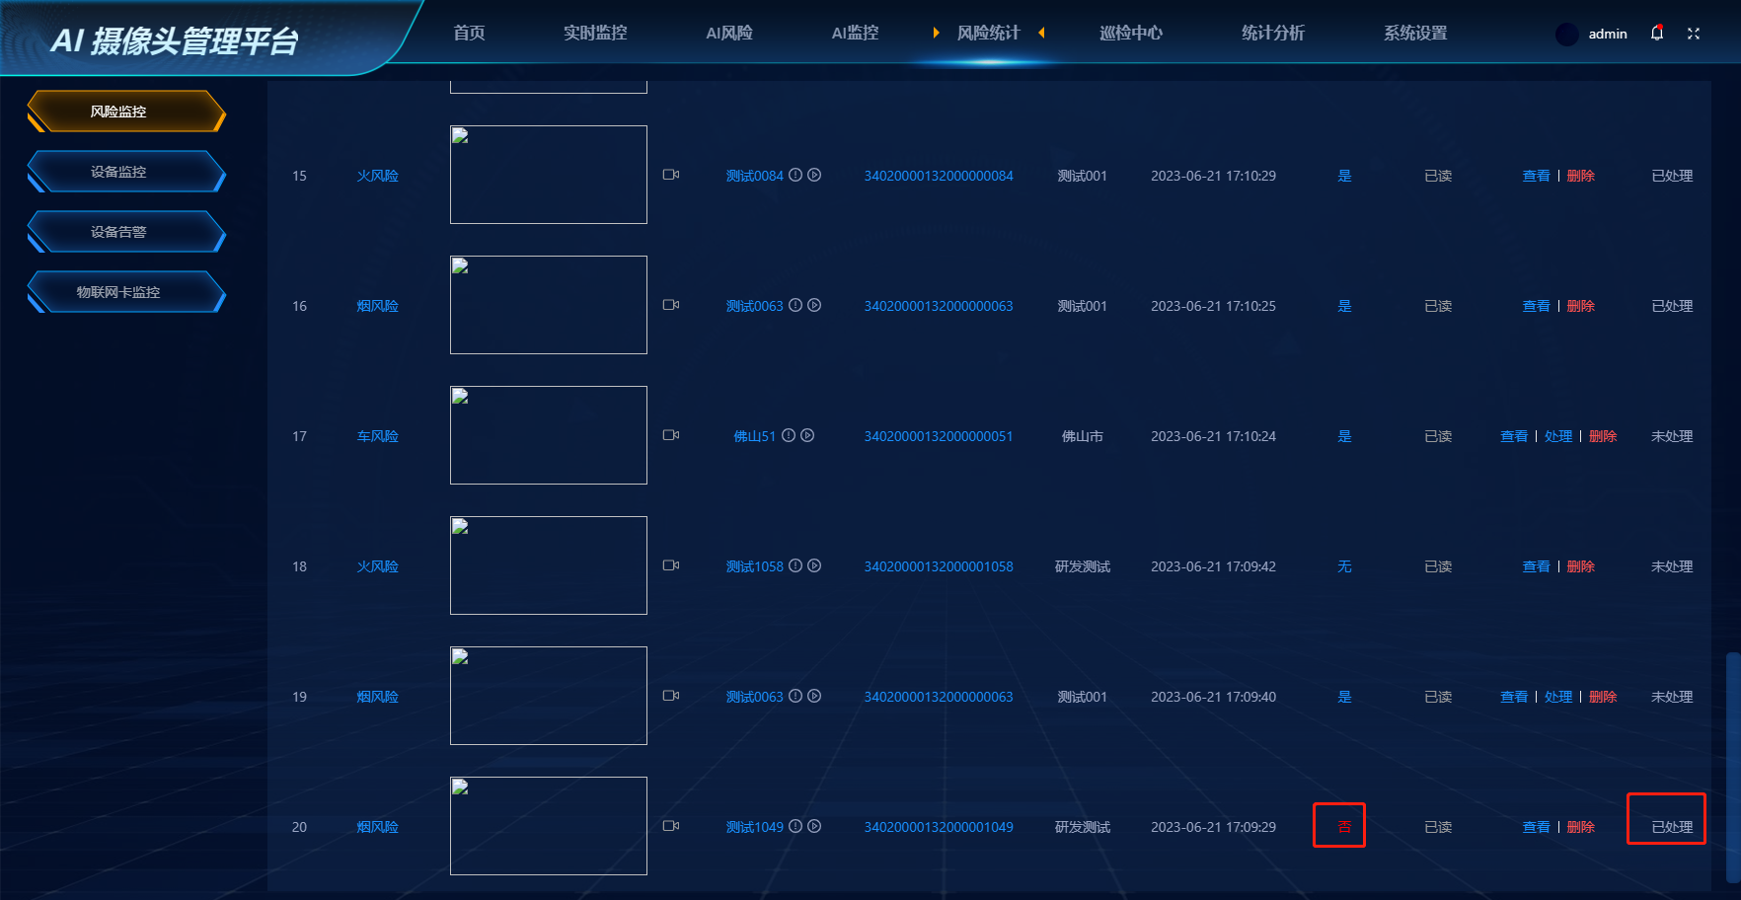
对检测准确结果点“是”时，消息通知会转为已读状态，可对该数据进行处理。点击处理按钮，填写处理结果及处理图片，处理后状态由未处理转为已处理。
- 点击删除，并确认删除后，可对该条数据进行删除；
- 选择风险类型、所属区域、发生时间、状态、设备名称、设备编号等条件进行搜索；
- 点击列表中风险类型，可直接筛选出该类型的所有数据；设备名称和设备编号筛选方法与前者相同。
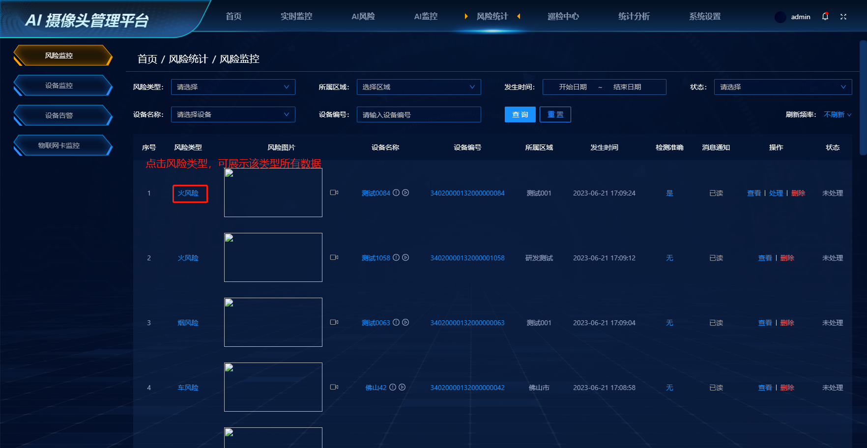
- 点击此按钮，可查看视频录像。
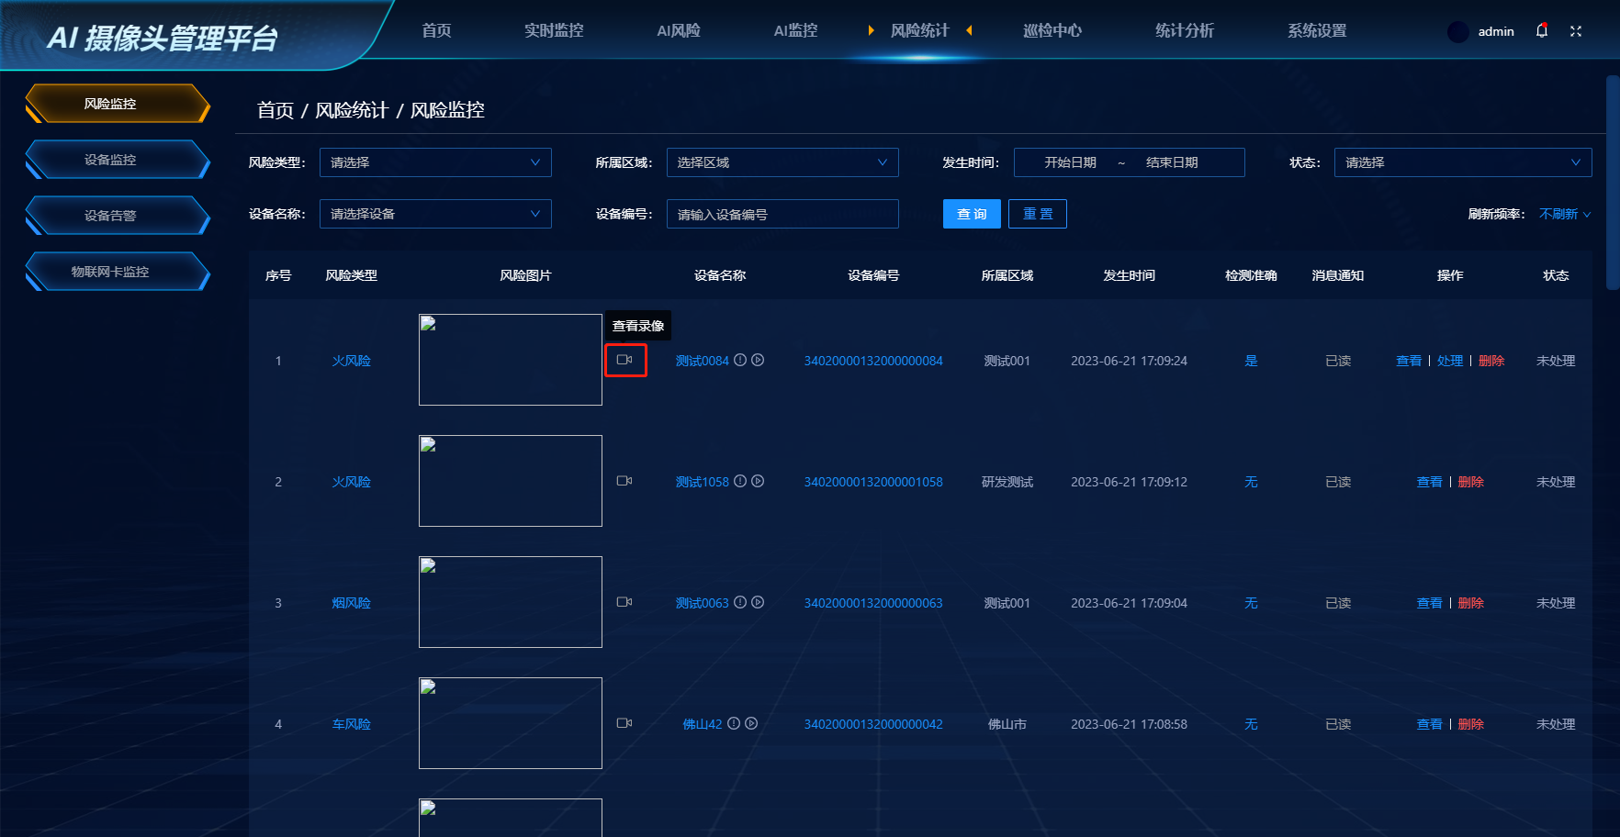
- 点击此按钮，可跳转至设备监控模块的设备详情中，方便快速查询该设备名称的设备监控数据。
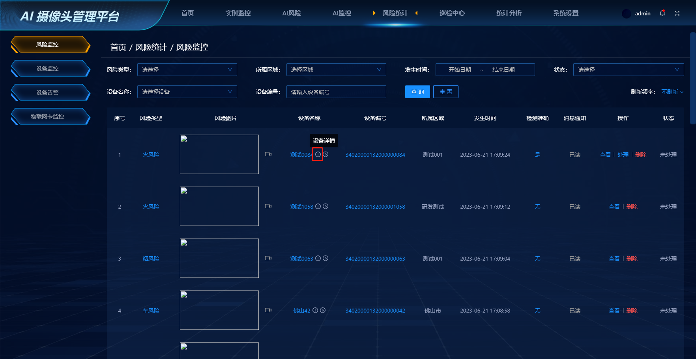
- 点击此按钮，可查看实时监控画面。
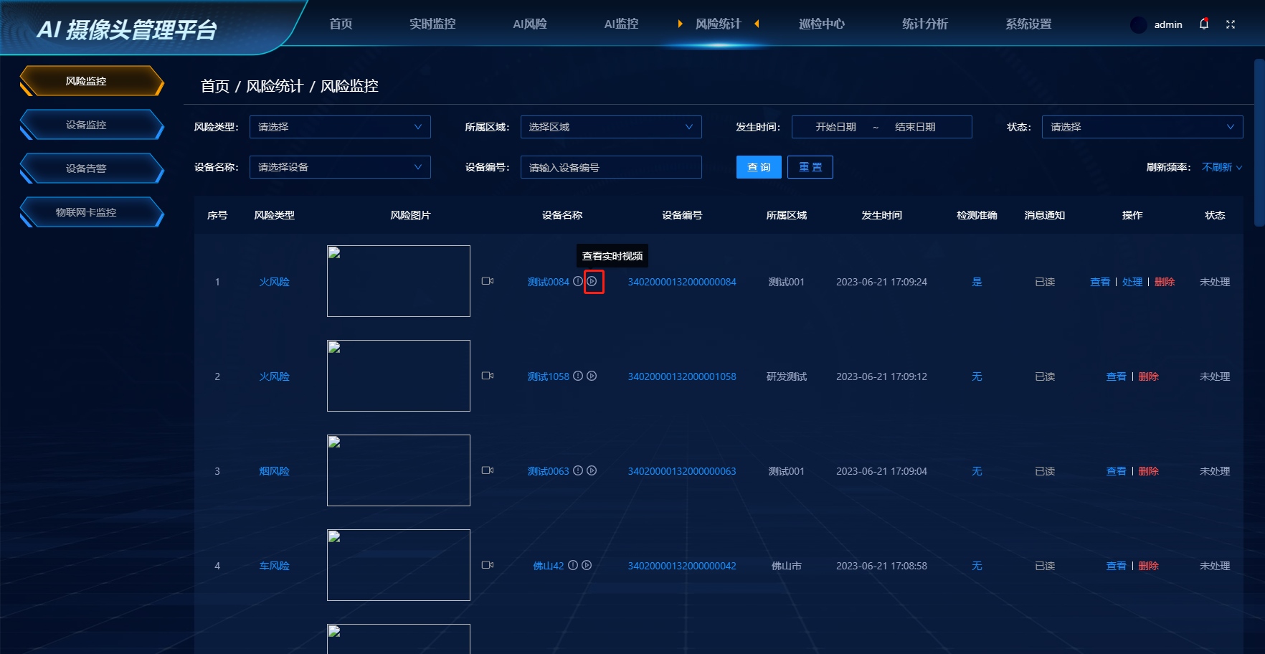
- 检测准确：对风险图片进行查看，确认检测物体是否准确，可对监控检测准确性进行修改。点击“无”，可修改检测是否准确。
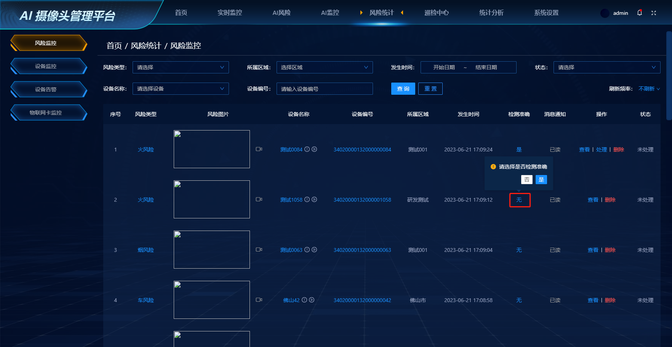
- 刷新频率：可设置风险监控页面刷新频率，分别可设置为10秒、30秒、60秒。
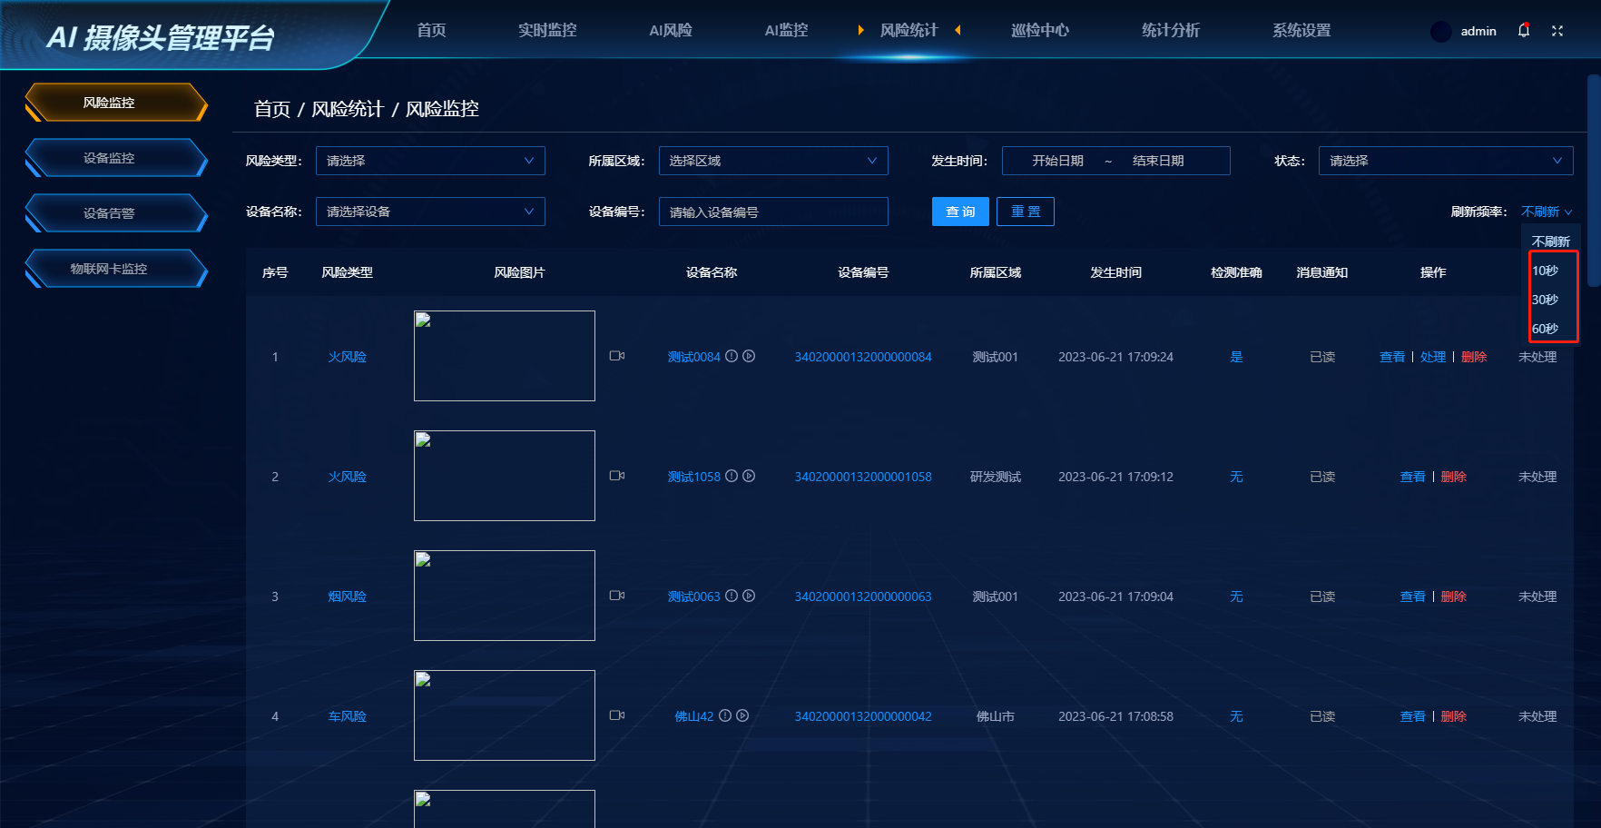

设备监控
设备监控中可查看设备监控信息，包括设备名称、设备编号、所属区域、设备位置、电量、存储容量、在线-离线时间、运行状态、实时视频、视频录像等相关内容。
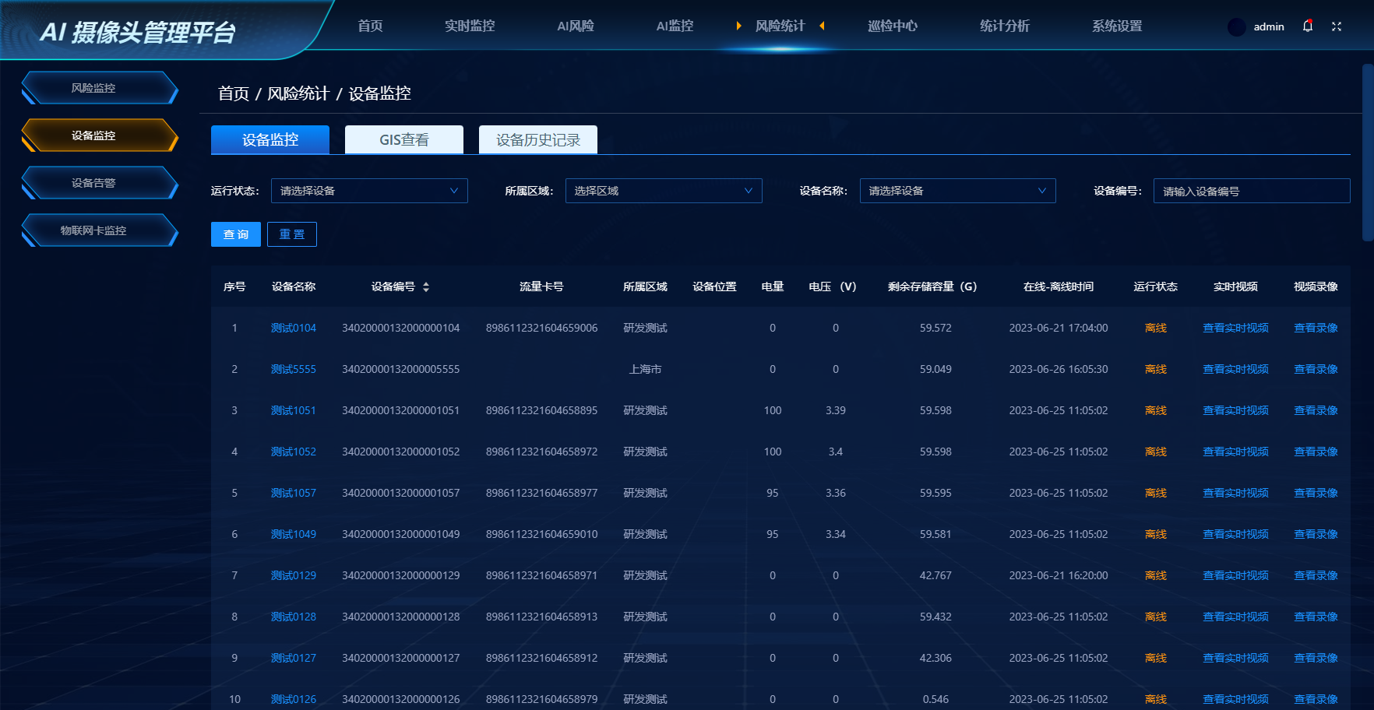
操作说明：
- 点击查看实时视频/查看录像，可查看该设备的实时视频/视频录像（需设备在线时）；
- 选择运行状态、所属区域、设备名称、设备编号等条件进行搜索；
- 点击列表中设备名称，并跳转至风险监控模块中，可筛选出该设备名称的所有风险监控数据。
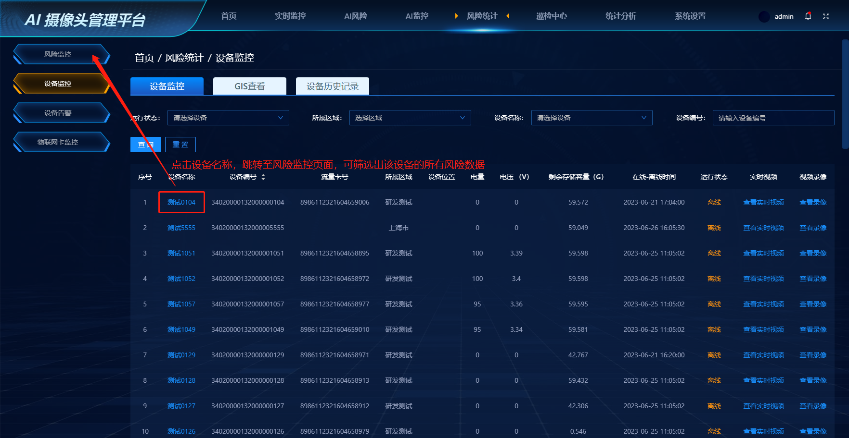
- 排序：点击设备编号，可根据设备编号进行正序或倒序排序。
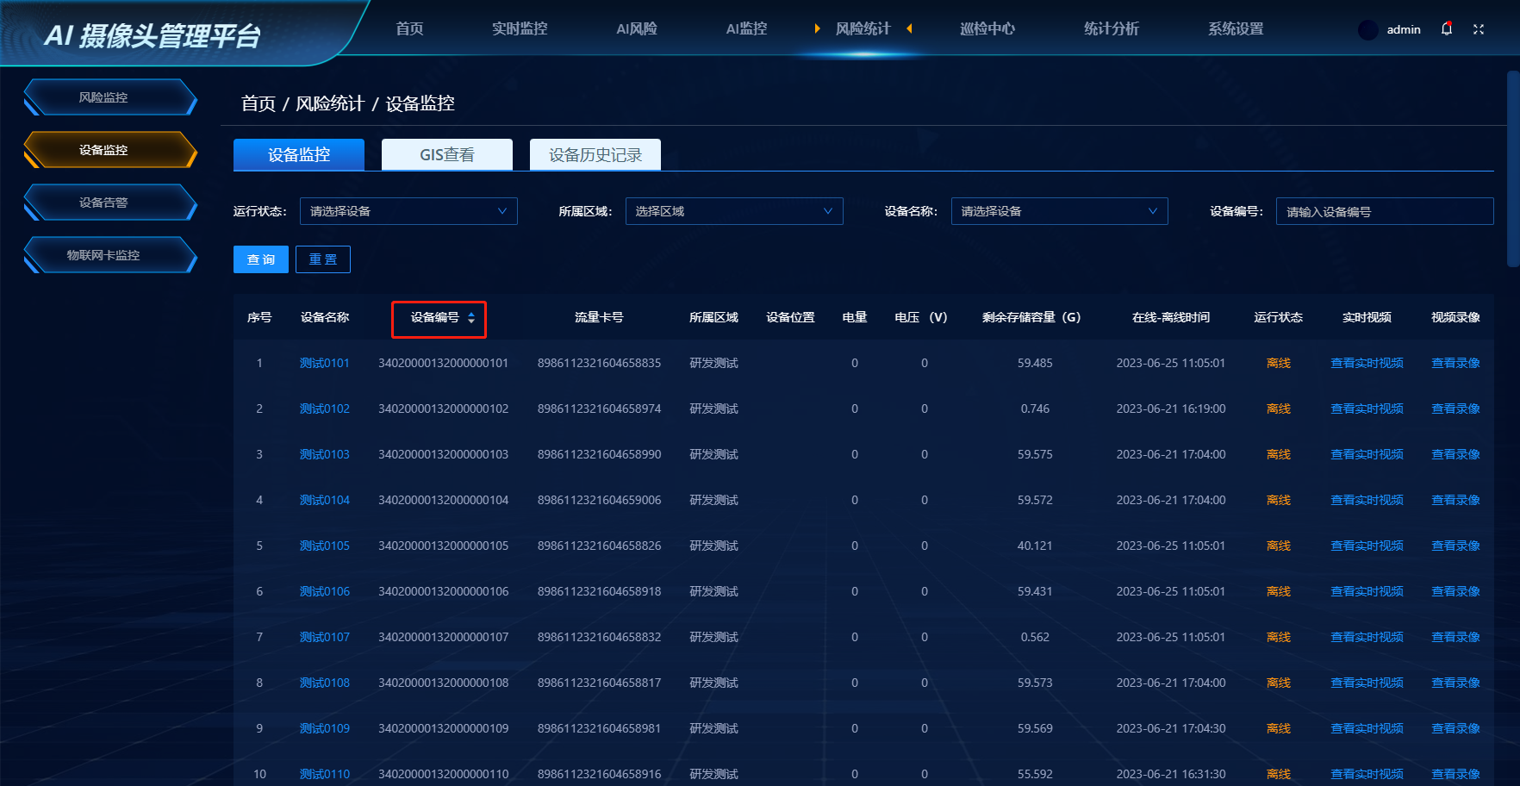

GIS查看
可在GIS地图中查看设备的相关位置，鼠标移至图标上可查看该设备的相关信息。点击查看风险，跳转至风险监控模块中，可查看该设备的风险信息。
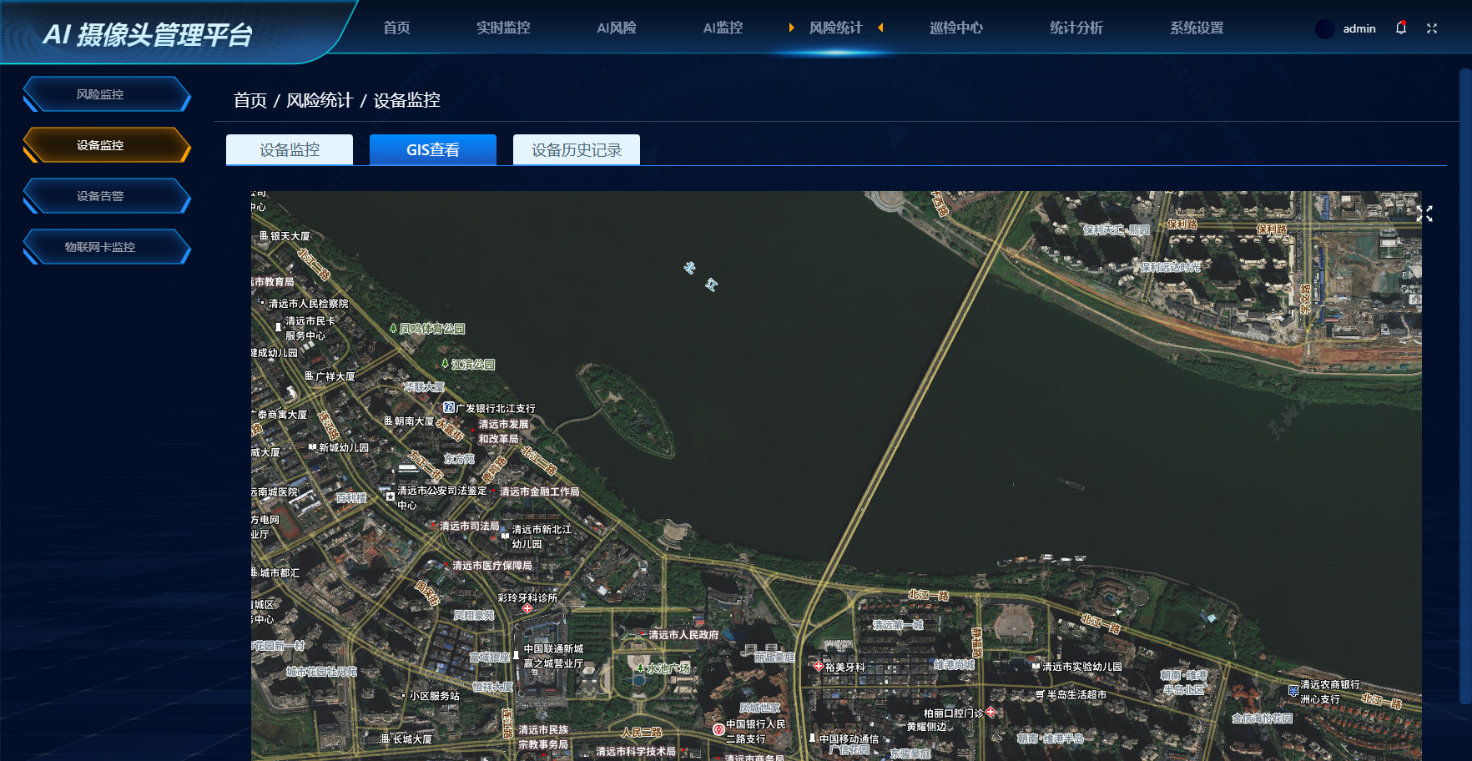

设备历史记录
设备历史记录中可查看设备历史记录信息，包括设备名称、设备编号、流量卡号、所属区域、设备位置、电量、电压、剩余存储容量、在线-离线时间、运行状态、历史曲线等相关内容。
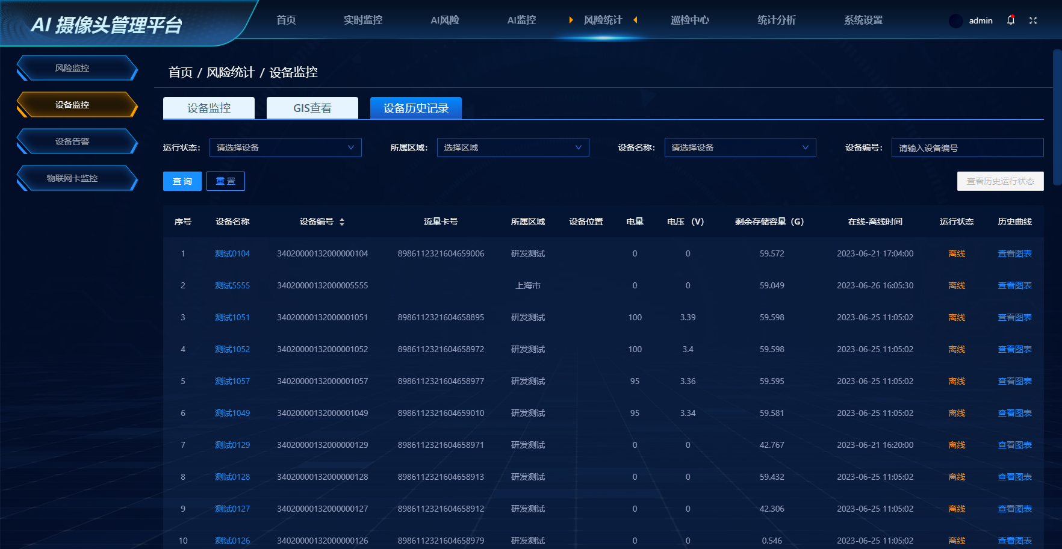
操作说明：
- 选择运行状态、所属区域、设备名称、设备编号等条件进行搜索；
- 查看图表：可查看近3日的运行状态统计、电量统计、存储容量统计、状态与电量统计、电压与电量统计等图表信息。
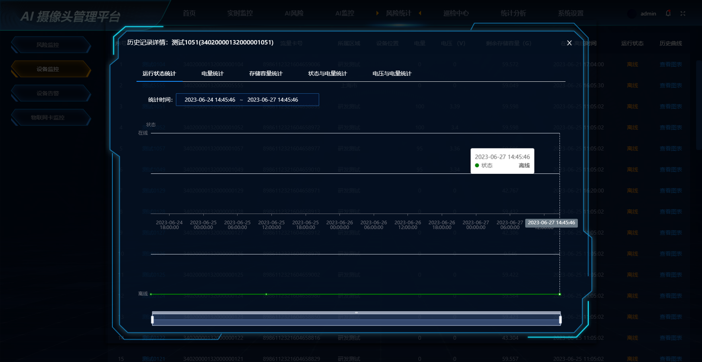
- 查看历史运行状态：需先选择区域，并点击查询，再可点击“查看历史运行状态”按钮，可查看设备一周的历史运行状态信息。
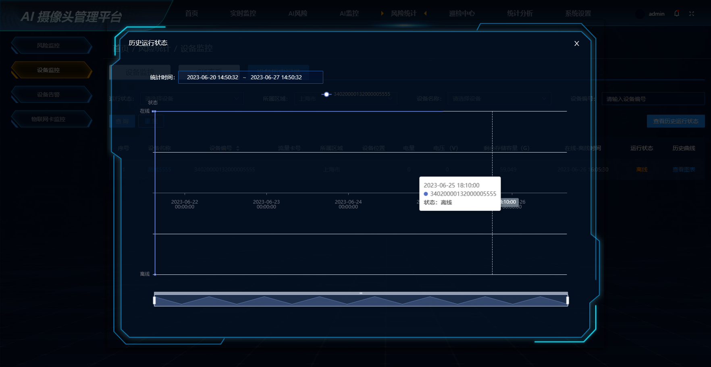

设备告警
设备告警中可查看设备的告警信息，包括告警类型、所属区域、设备名称、设备位置、状态、消息通知、告警时间等相关内容。
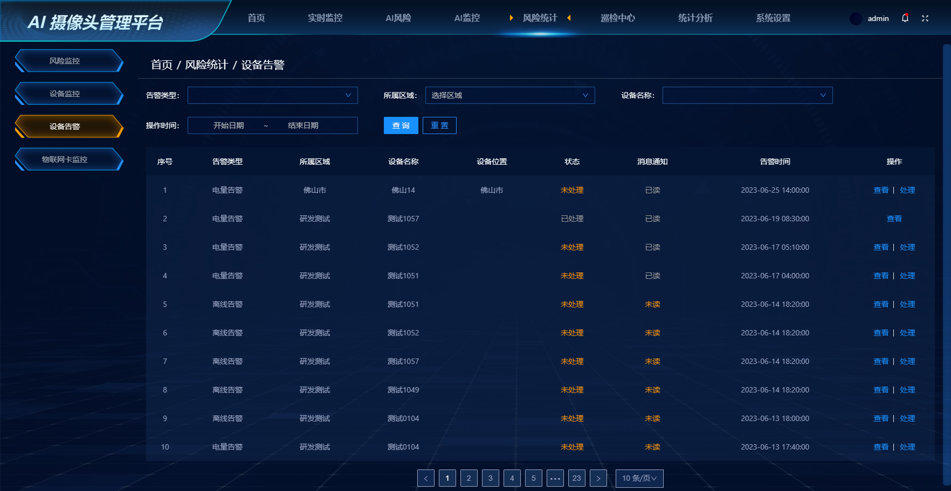
操作说明：
- 点击查看，可查看设备告警的详细信息，且该消息通知由未读转为已读状态，；
- 点击处理，填写处理结果及处理图片可对其告警信息进行处理，处理后状态由未处理转为已处理；
- 选择告警类型、所属区域、设备名称、操作时间等条件进行搜索。

物联网卡监控
物联网卡监控中可查看物联网卡所使用的流量情况，包括物联网卡名称、物联网卡号、设备编号、所属区域、所属设备、流量总额、剩余流量、使用流量、统计时间等相关内容。
选择所属区域、物联网卡名称、卡号、所属设备等条件进行搜索。

巡检中心

巡检任务管理
通过创建巡检任务并指派相关区域巡检人员进行巡检处理，列表中包括任务名称、所属区域、巡检位置、巡检人、巡检内容、巡检时间、状态等相关内容。
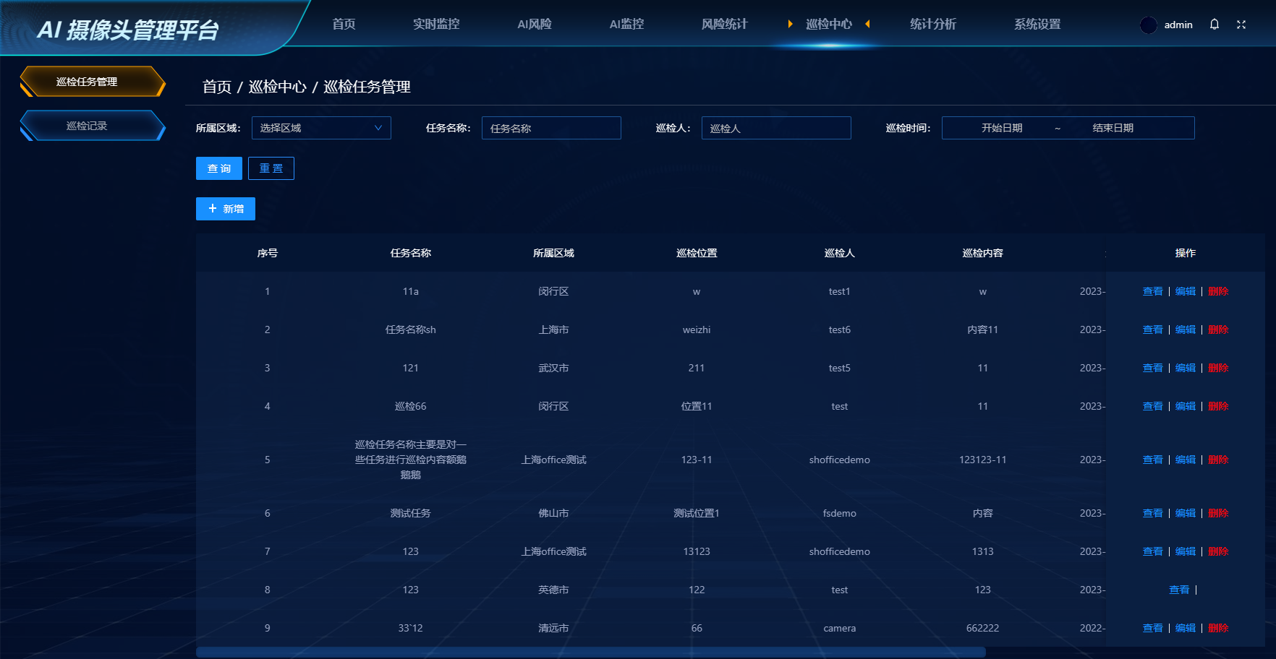
操作说明：
- 点击查看，可查看巡检任务的详细信息，且该消息通知由未读转为已读状态；
- 点击编辑，可对巡检任务内容进行修改；
- 点击删除，并确认删除后，可对该条数据进行删除；
- 输入所属区域、任务名称、巡检人、巡检时间等条件进行搜索；
- 巡检任务创建：点击新增，新增巡检任务并选择巡检人员，巡检任务发布后由该巡检人员使用账号登录到管理平台中进行巡检任务处理，处理后该巡检任务就会移除，并产生一条巡检记录。
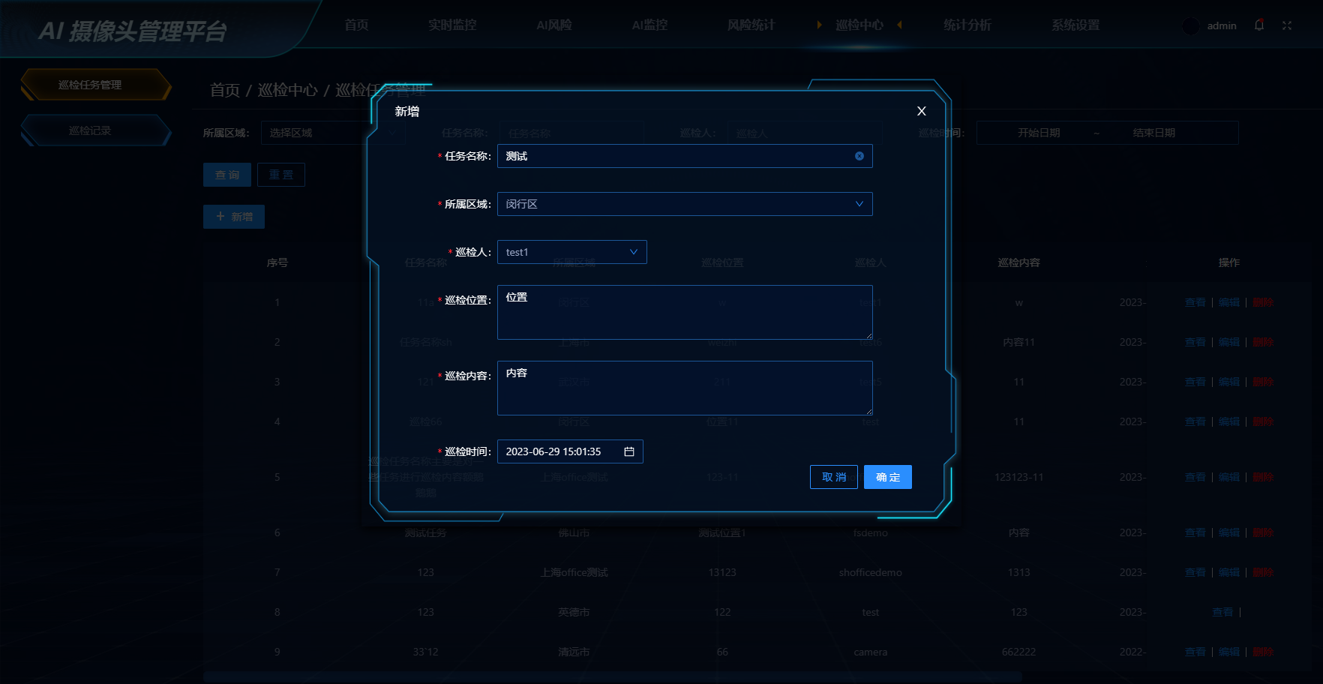
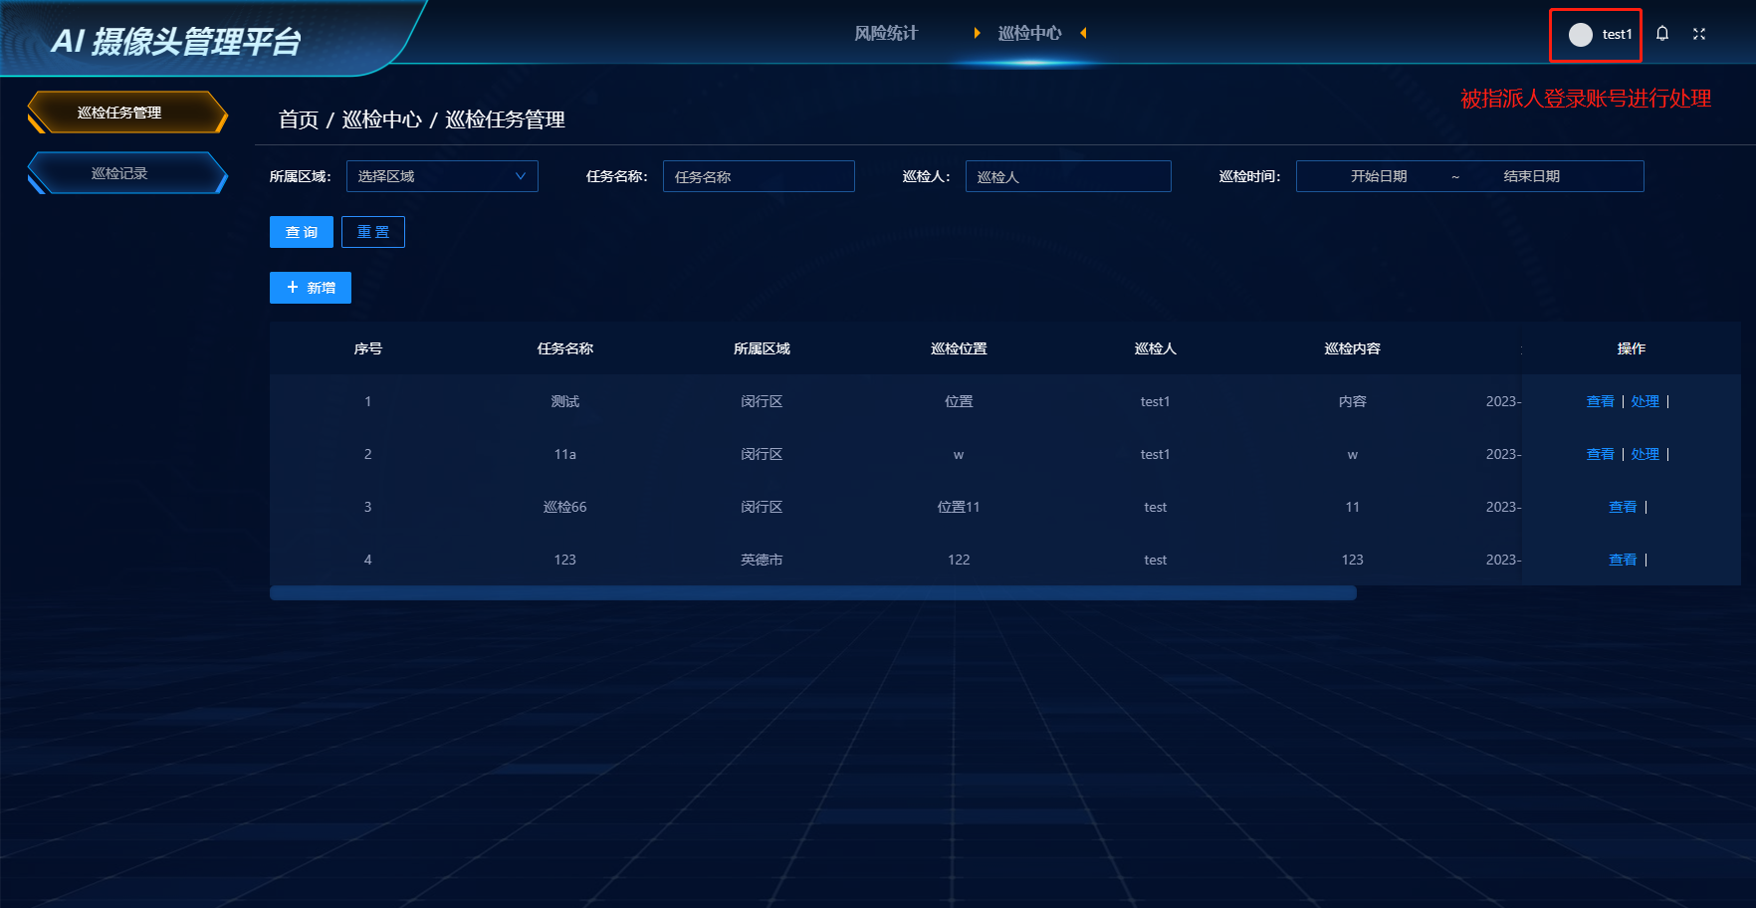
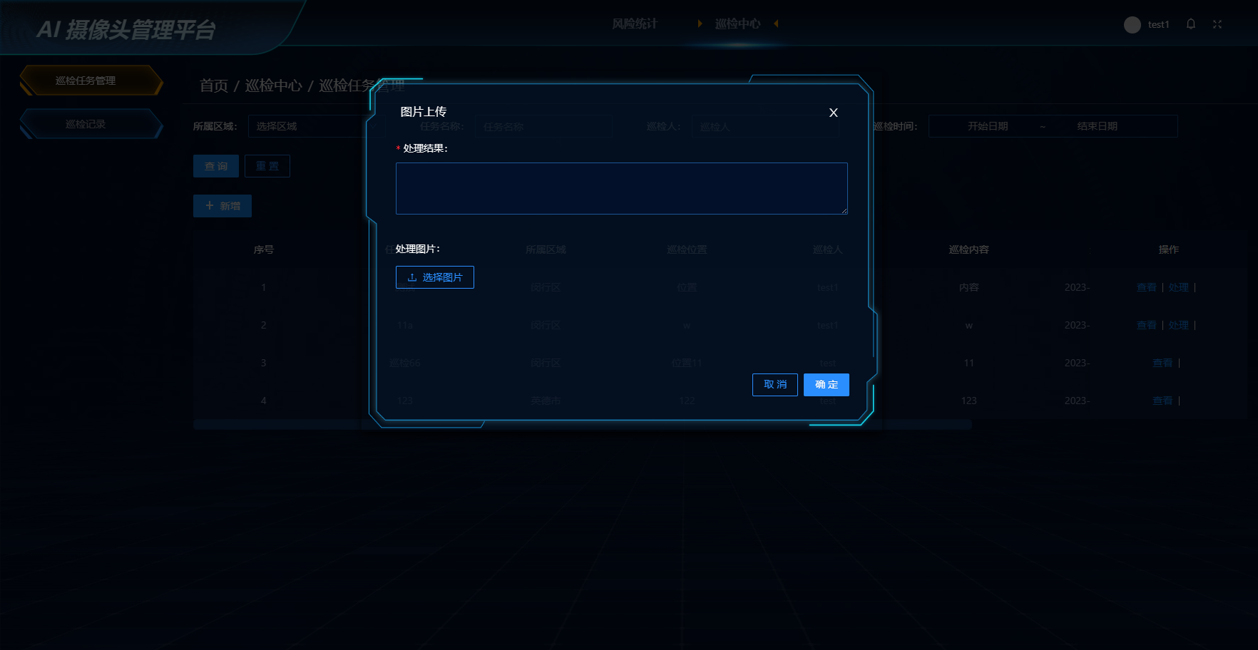
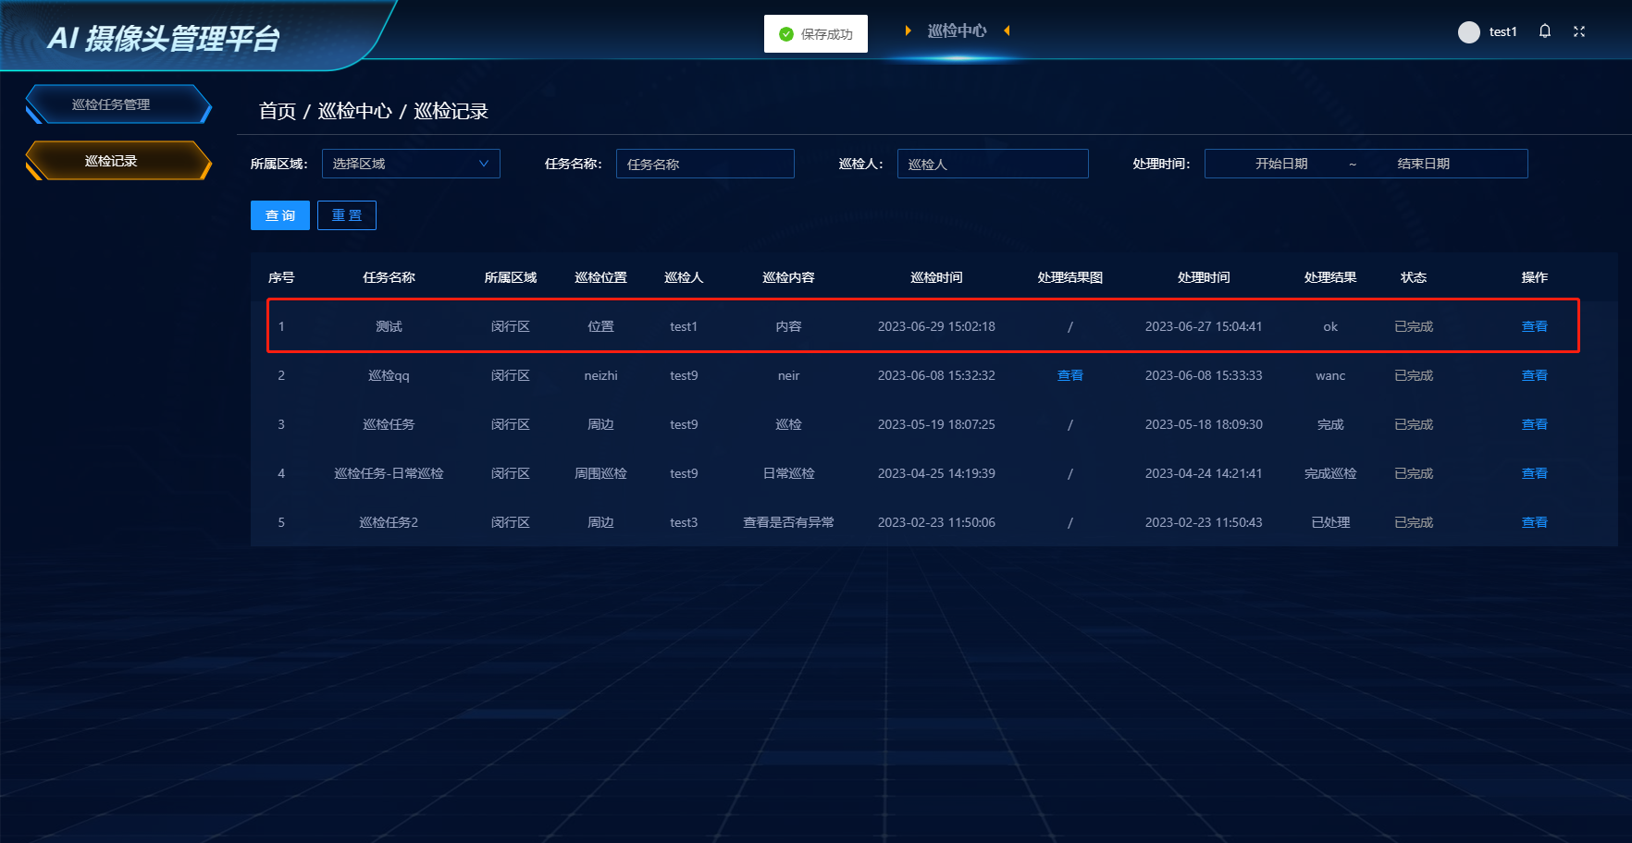

巡检记录
列表中包括任务名称、所属区域、巡检位置、巡检人、巡检内容、巡检时间、处理结果图、处理时间、处理结果、状态等相关内容。被指派的巡检人员处理完巡检任务后，巡检记录模块中才会产生已处理的巡检记录。
点击查看，可查看巡检记录的详情信息或处理图片；
输入所属区域、任务名称、巡检人、处理时间等条件进行搜索。
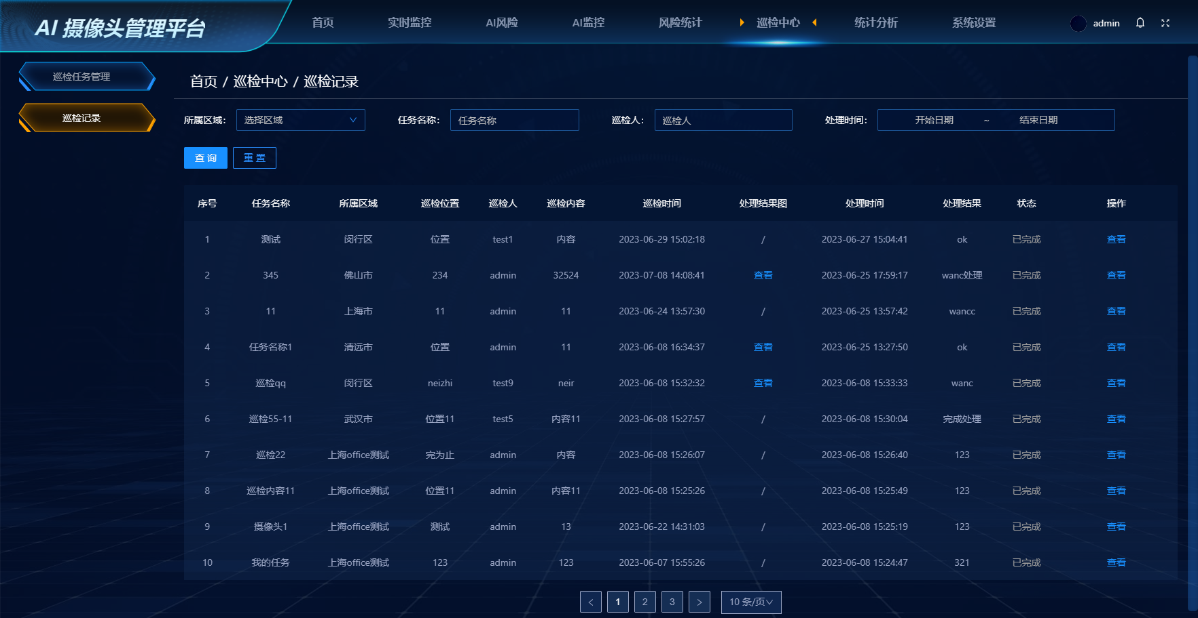

统计分析

风险统计分析
可查看该时间段风险统计信息。
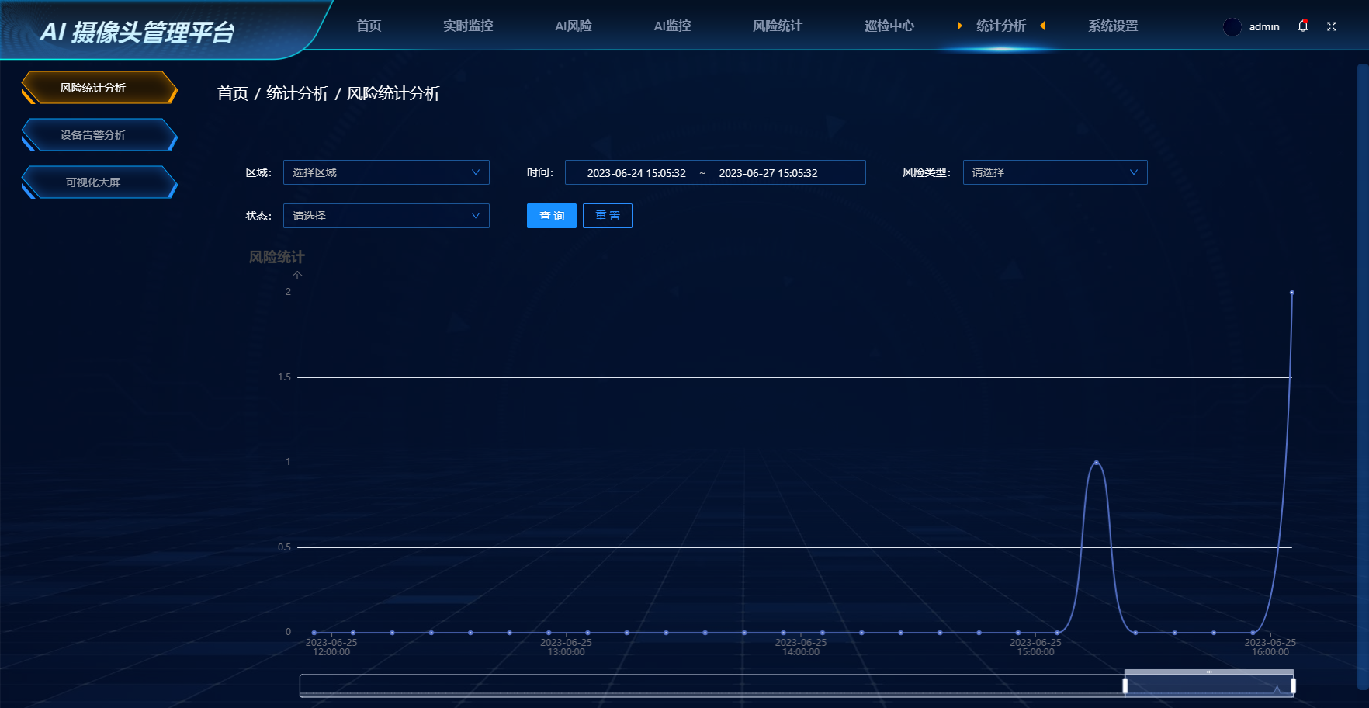

设备告警分析
可查看该时间段设备告警信息。
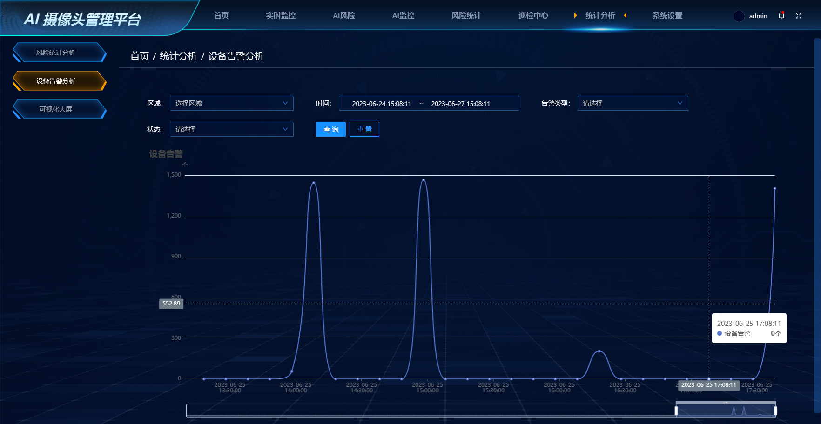

可视化大屏
AI摄像头大屏中可直观查看风险实时告警、设备状态告警、风险统计、设备告警统计、设备监控、流量监控、设备总数、在线数量及离线数量相关信息。
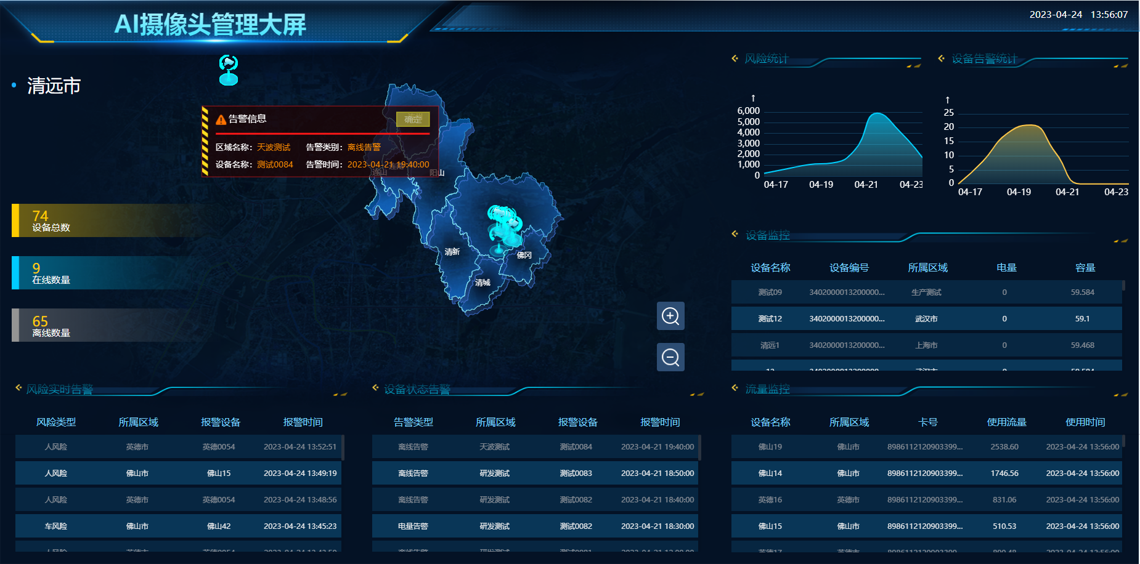

系统设置

资源管理

设备管理
设备管理中可查看所有设备的相关信息，包括设备名称、设备编号、所属区域、设备位置、模型、系统版本、设备工作模式、设备模式、信息间隔、状态、设备监控等相关内容。
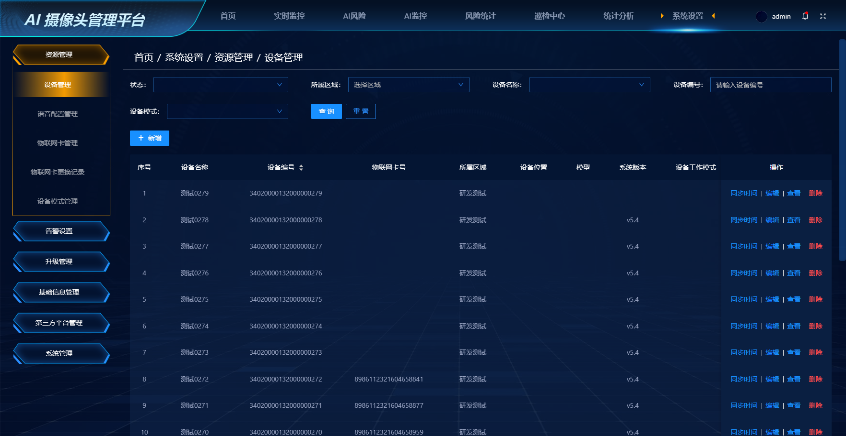
操作说明：
- 排序：点击设备编号，可根据设备编号进行正序或倒序排序。
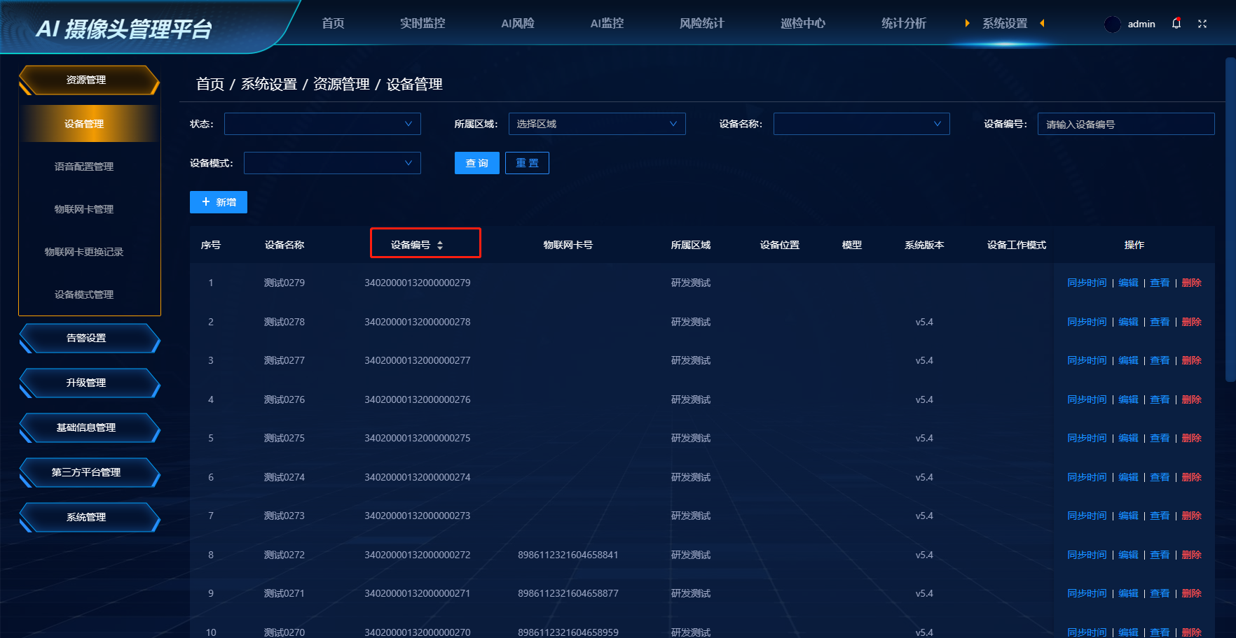
- 点击编辑，可对其内容进行修改；
- 点击删除，并确认删除后，可对该条数据进行删除；
- 选择状态、所属区域、设备名称、设备编号、设备模式等条件进行搜索；
- 点击新增，可新增设备信息，其中所属区域、设备工作模式、物联网卡中数据分别与区域管理、设备模式管理、物联网卡管理中数据相关联；
- 点击列表中设备模式，可切换设备模式；
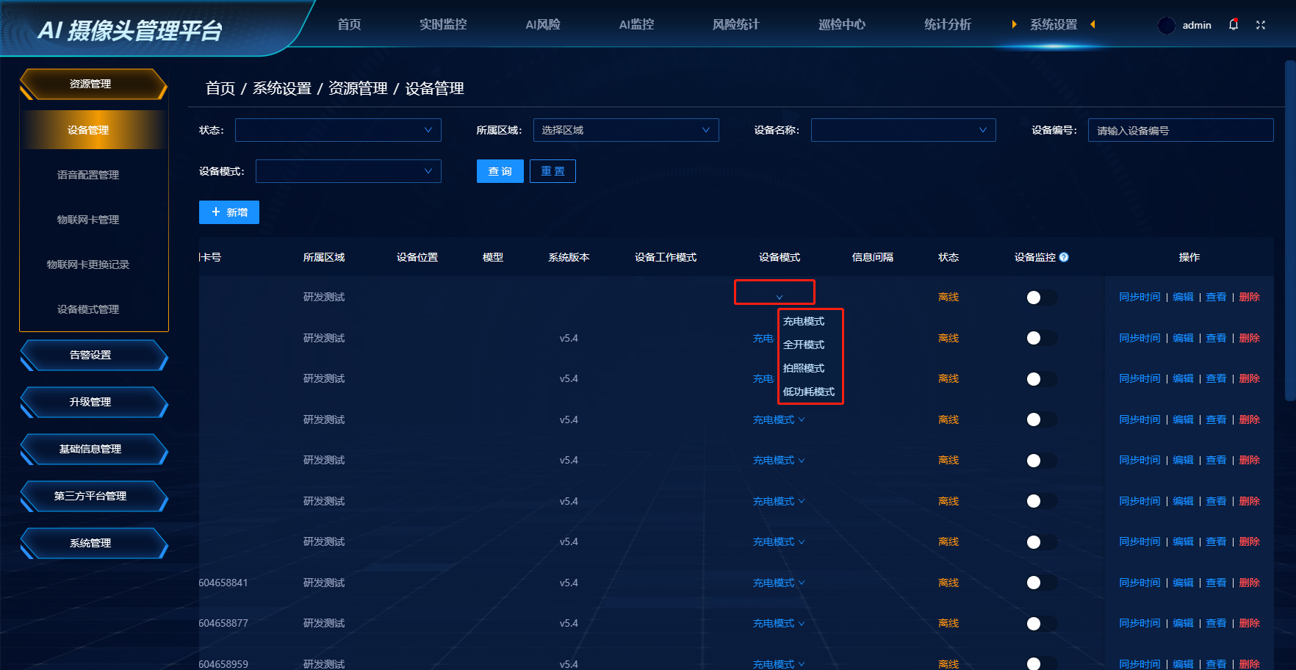
- 点击设备监控按钮，此设备会在实时监控-设备监控中展示。
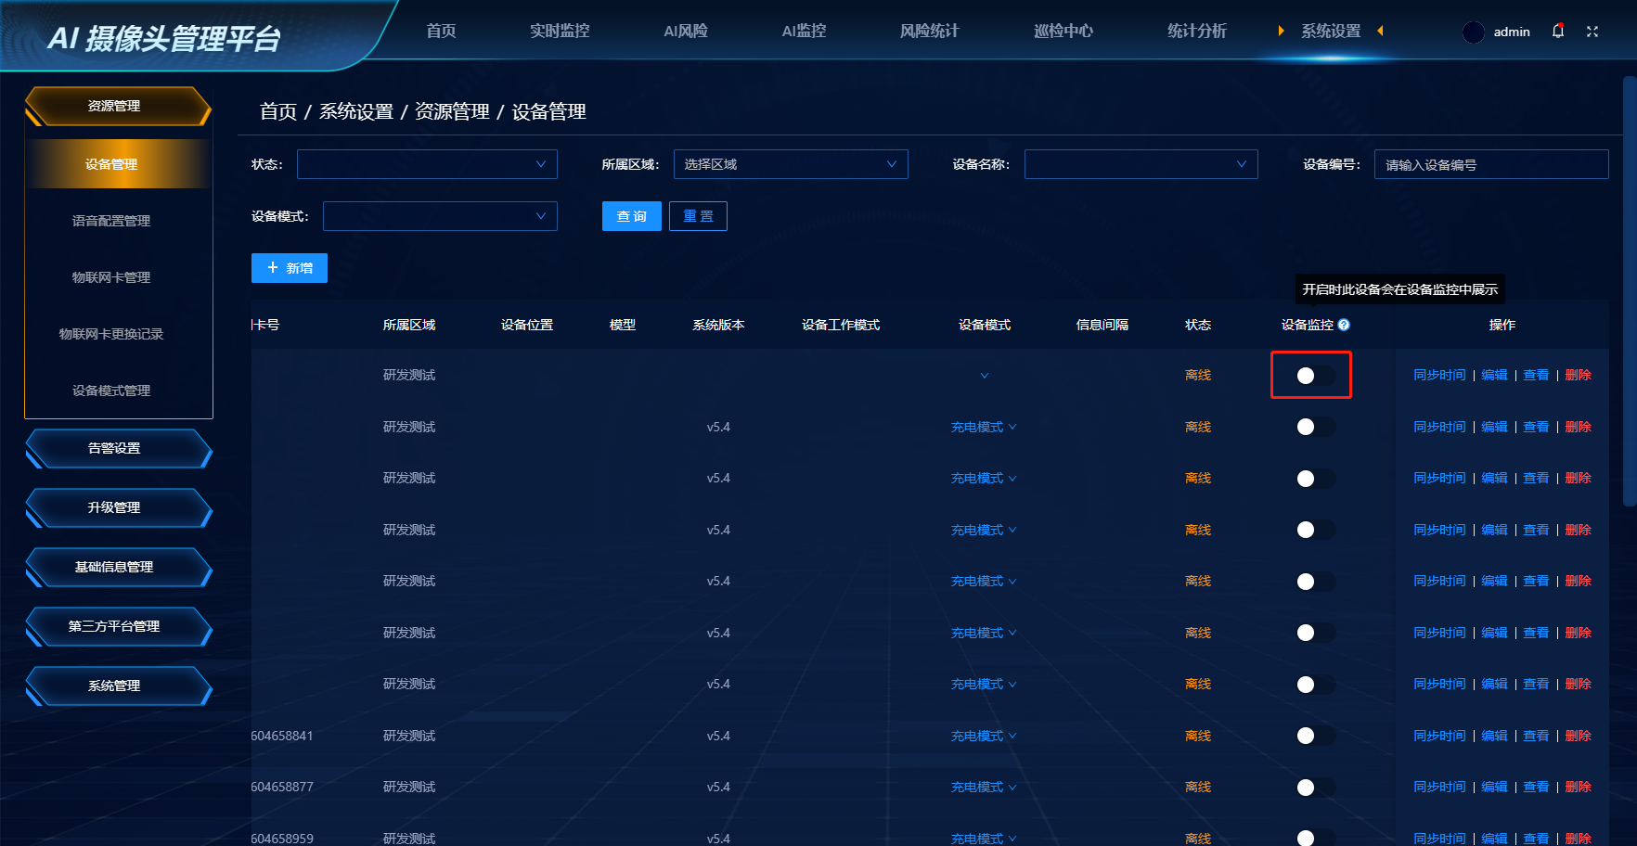
- 同步时间：点击同步时间，可同步设备与服务器时间。

语音配置管理
语音配置管理中可配置风险类型的播报音频，包括语音名称、语音类型、所属区域、应用设备、播报音频等相关内容。
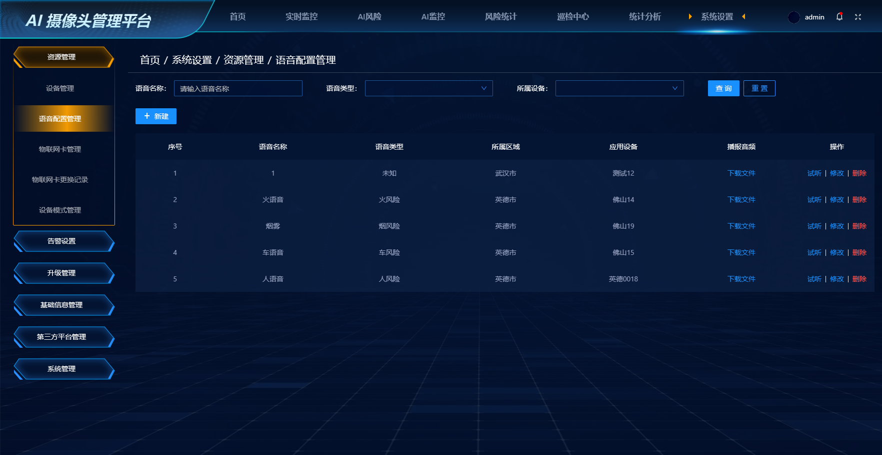
操作说明：
- 点击下载文件，可下载音频文件；
- 点击试听，可试听该风险配置的音频；
- 点击修改，可对其内容进行修改；
- 点击删除，并确认删除后，可对该条数据进行删除；
- 输入语音名称、语音类型、所属设备等条件进行搜索；
- 点击新建，可配置风险的语音播报，其中语音类型、所属区域、应用设备中数据分别与风险管理、区域管理、设备管理中数据相关联。

物联网卡管理
物联网卡管理中可查看物联网卡相关信息，包括物联网卡名称、卡号、所属区域、所属设备、流量总额、剩余流量、到期时间、状态等相关内容。
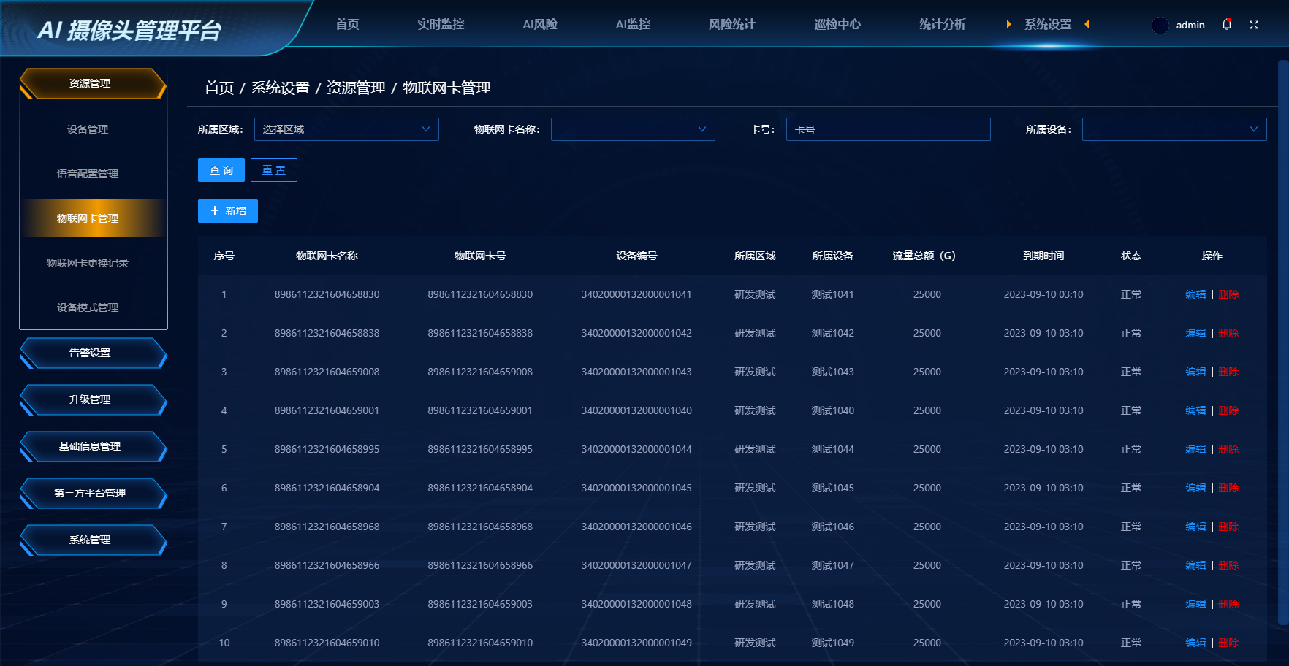
操作说明：
- 点击编辑，可对其内容进行修改；
- 点击删除，并确认删除后，可对该条数据进行删除；
- 选择所属区域、物联网卡名称、卡号、所属设备等条件进行搜索；
- 点击新增，可新增物联网卡，其中所属区域中数据与区域管理中数据相关联。

物联网卡更换记录
物联网卡更换记录中可查看物联网卡的更换记录信息，包括设备名称、设备编号、所属区域、设备位置、物联网卡、更换时间、操作人等相关内容。
选择所属区域、设备名称、设备编号、物联网卡、更换时间等条件进行搜索。
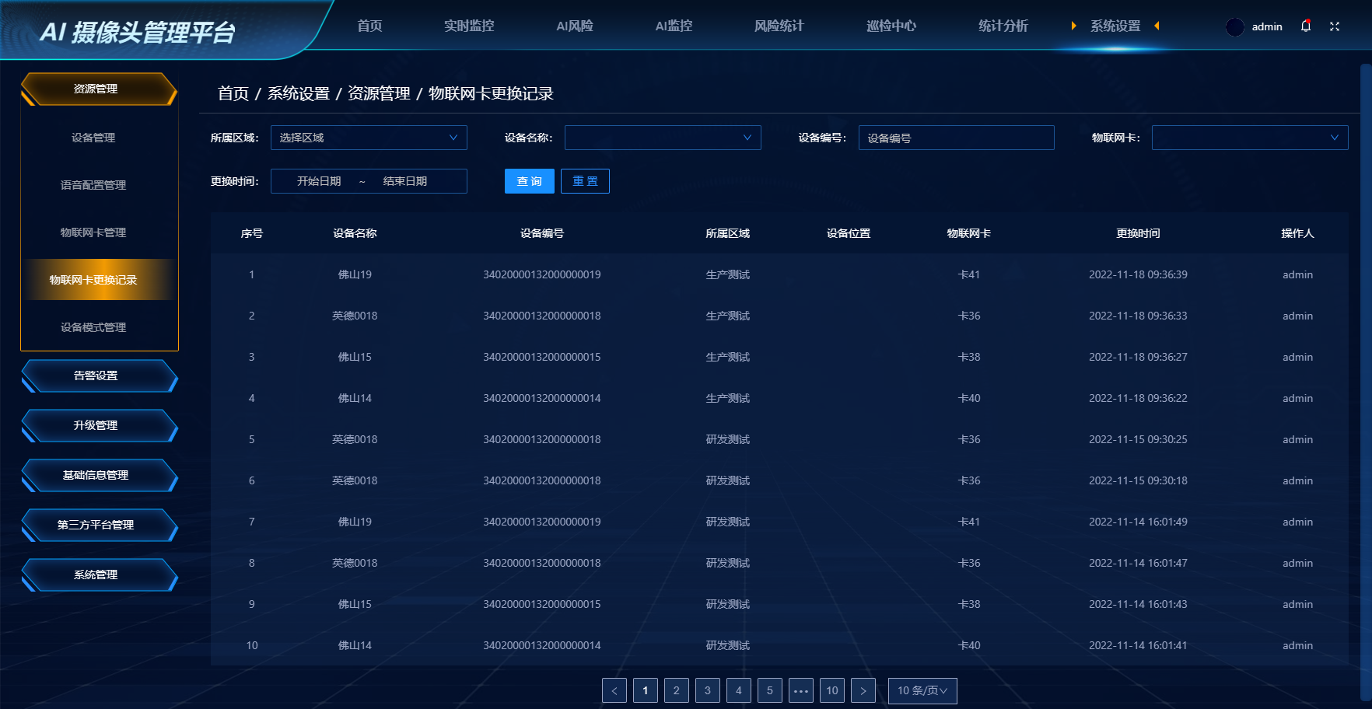

设备模式管理
设备模式管理中可配置设备的工作模式，包括模式名称、备注、创建时间等相关内容。
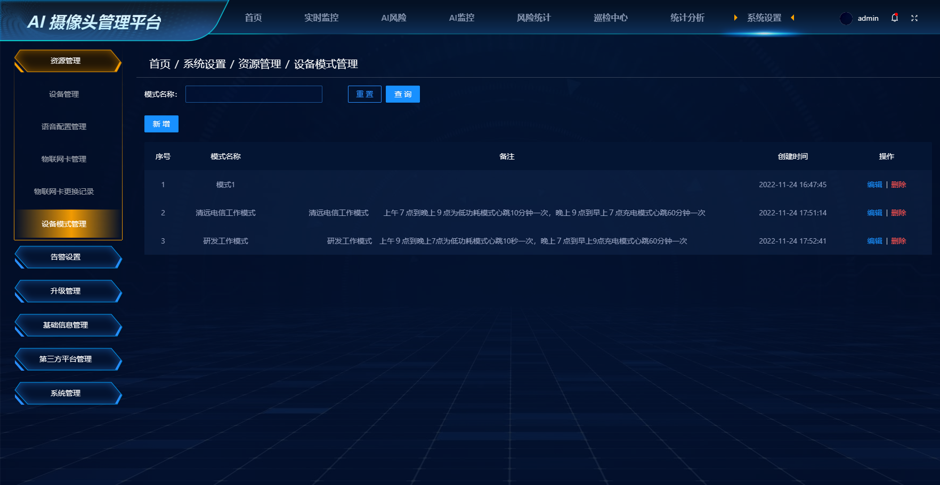
操作说明：
- 点击编辑，可对其内容进行修改；
- 点击删除，并确认删除后，可对该条数据进行删除；
- 输入模型名称进行搜索；
- 点击新增，可配置设备的工作模式（目前工作模式仅包括充电模式、全开模式、省电模式）。

告警设置

设备告警设置
可配置告警类型（离线告警、电量告警、流量告警）的通知人员、通知类型及报警频率等内容（用户可以自定义风险和告警通知的类型与时间，只能设置当前登录用户的数据）；
点击关闭所有告警，可关闭该类型的所有告警通知；
选择通知人员、告警类型进行搜索。
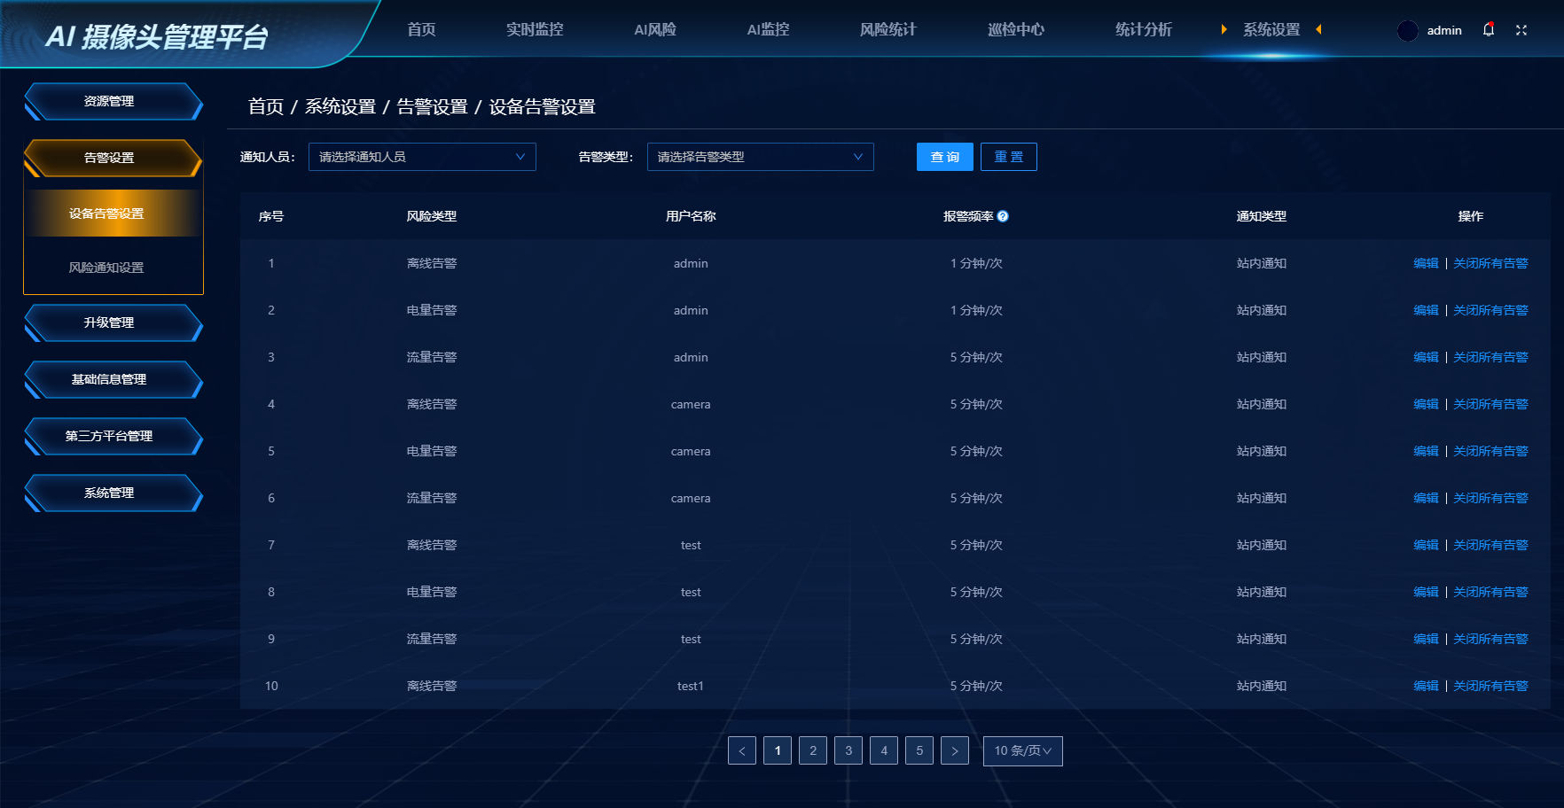

风险通知设置
可配置风险类型的通知人员、报警频率及通知类型等内容；
点击关闭所有通知，可关闭该类型的所有风险通知；
选择通知人员、风险类型进行搜索。
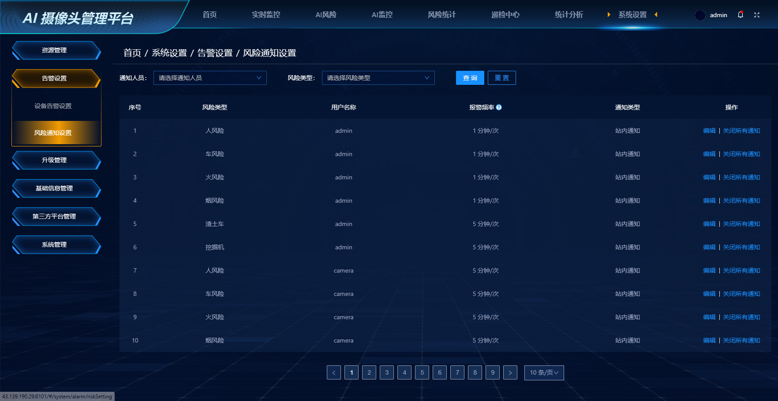

升级管理

设备升级管理

设备升级
远程升级可对设备（固件和模型）进行现在升级或定时升级，也可进行批量升级。
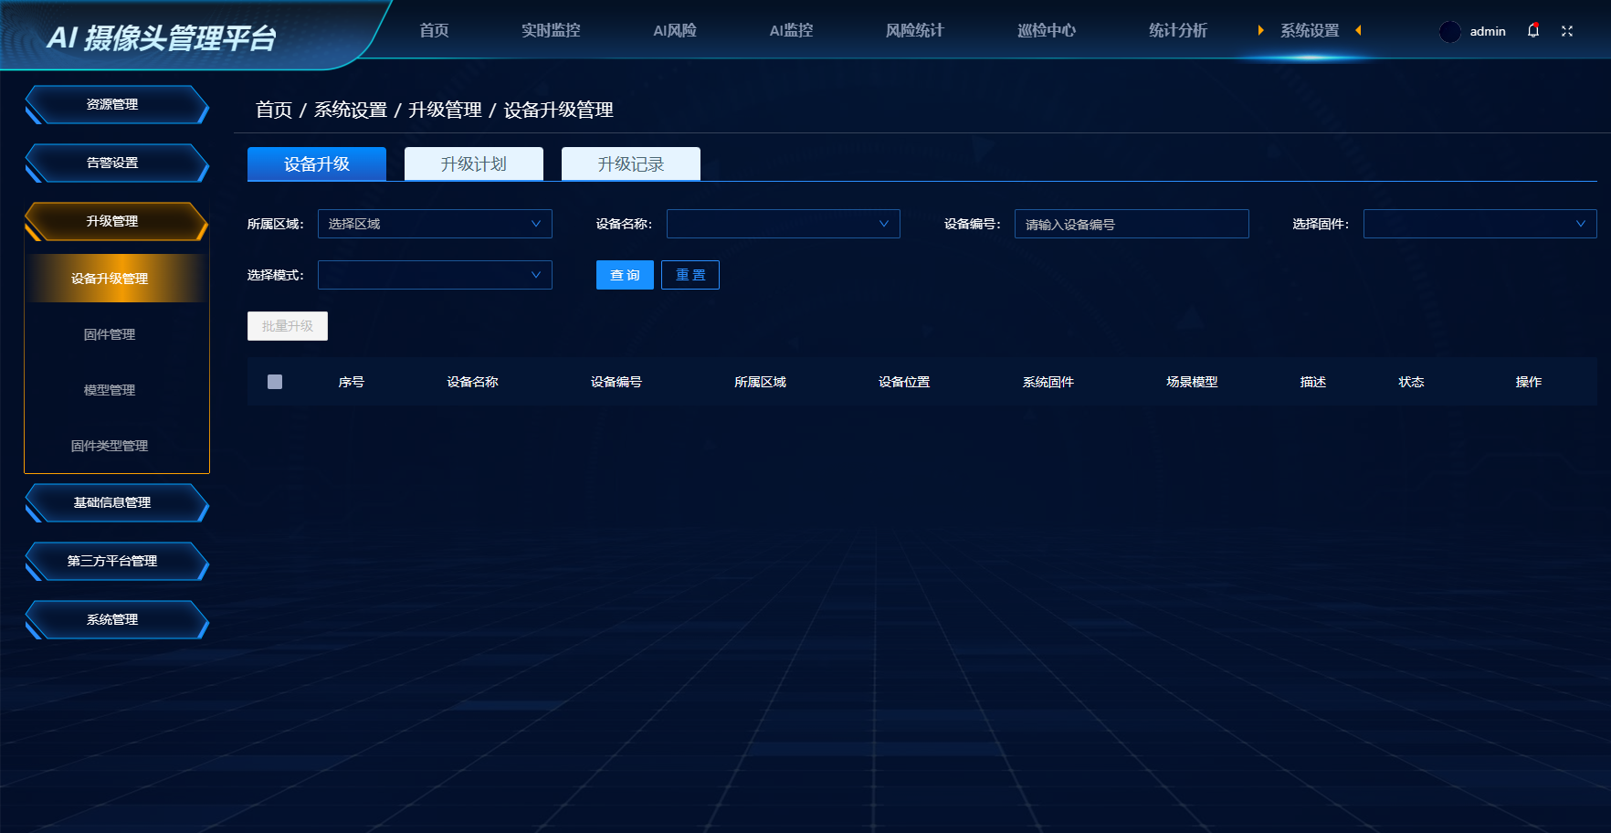
操作说明：
- 若选择现在升级，升级成功后，在升级记录中会增加一条升级记录；
- 若选择定时升级后，在升级计划中会有一条定时升级任务，可点击取消升级取消该任务；
- 选择所属区域、设备名称、设备编号、固件、模式等条件进行搜索；
- 勾选一条或多条数据，可进行批量升级操作。

升级计划
对设备进行定时升级时，升级计划中才会产生相应设备的升级任务。列表中包括设备名称、设备编号、所属区域、设备位置、升级固件、升级模型、升级时间等相关内容。
操作说明：
- 点击取消升级，可取消该定时升级任务；
- 选择一条或多条数据可进行批量取消升级操作；
- 输入固件名称进行搜索。

升级记录
对设备进行升级后，升级记录中就会产生相应的设备升级记录。列表中包括设备名称、设备编号、所属区域、设备位置、流量卡、上一固件、上一模型、升级固件、升级模型、升级时间等相关内容。
对同一设备升级两次后，在上一固件和上一模型中才会显示上一次升级的固件/模型。
选择设备名称、设备编号、操作时间等条件进行搜索。
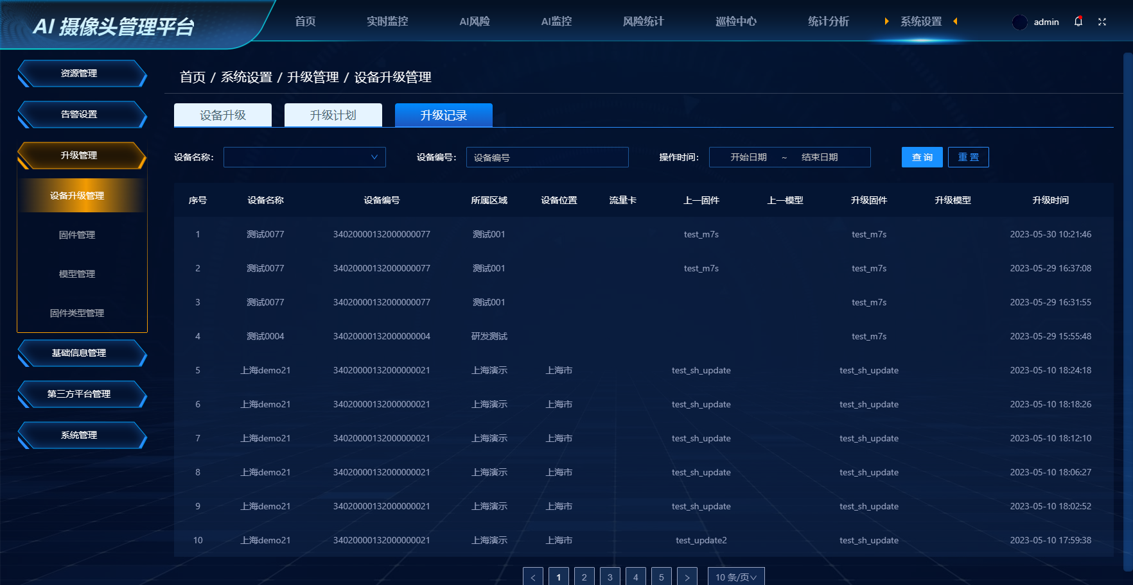

固件管理
固件管理可查看所有固件信息，包括固件名称、固件类型、适用模型、固件文件、上一版本、描述、创建时间等相关内容。
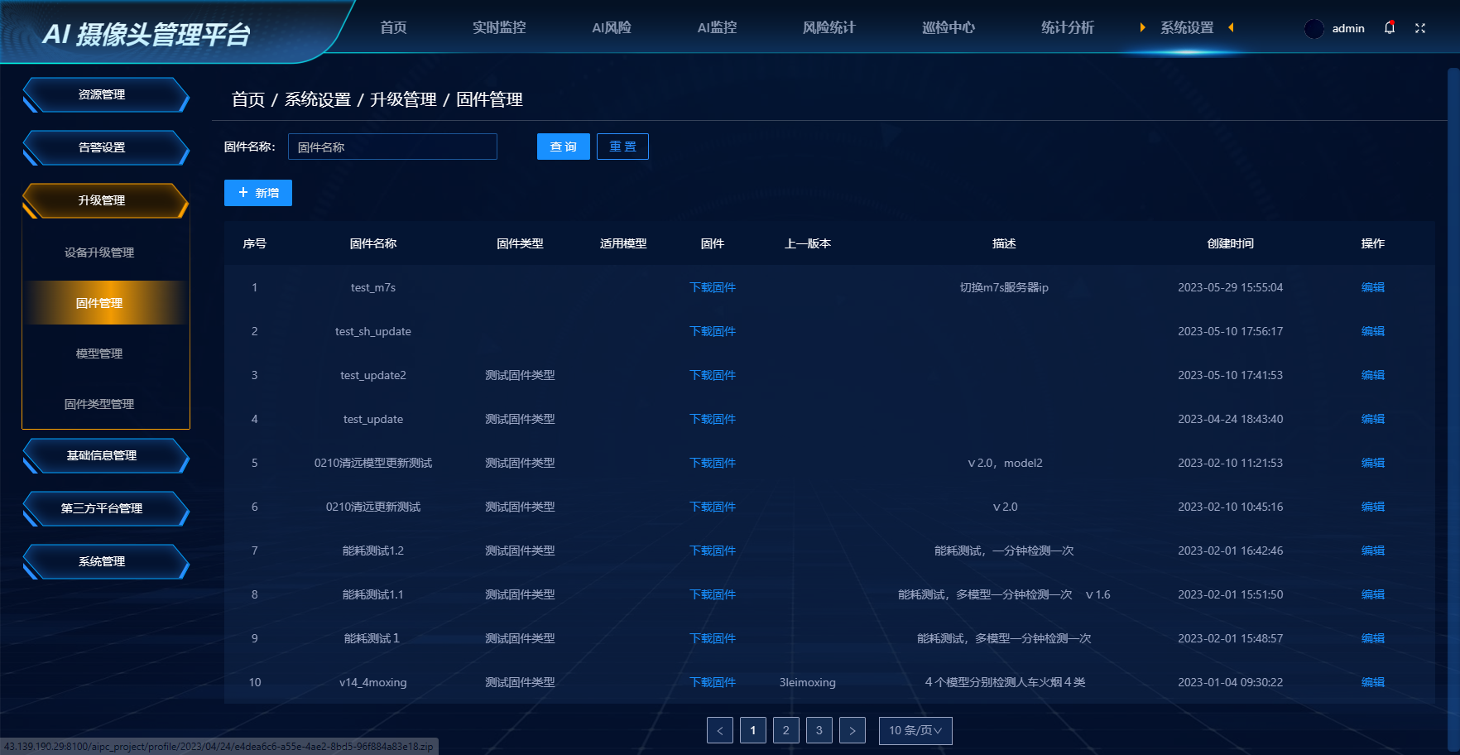
操作说明：
  - 点击下载固件，可下载固件文件；
  - 点击编辑，可修改固件信息；
  - 通过输入固件名称进行搜索；
  - 点击新增，可新增固件信息，其中固件类型中数据与固件类型管理中数据相关联。

模型管理
模型管理中包括模型名称、适用固件、模型文件、描述、创建时间等相关内容。
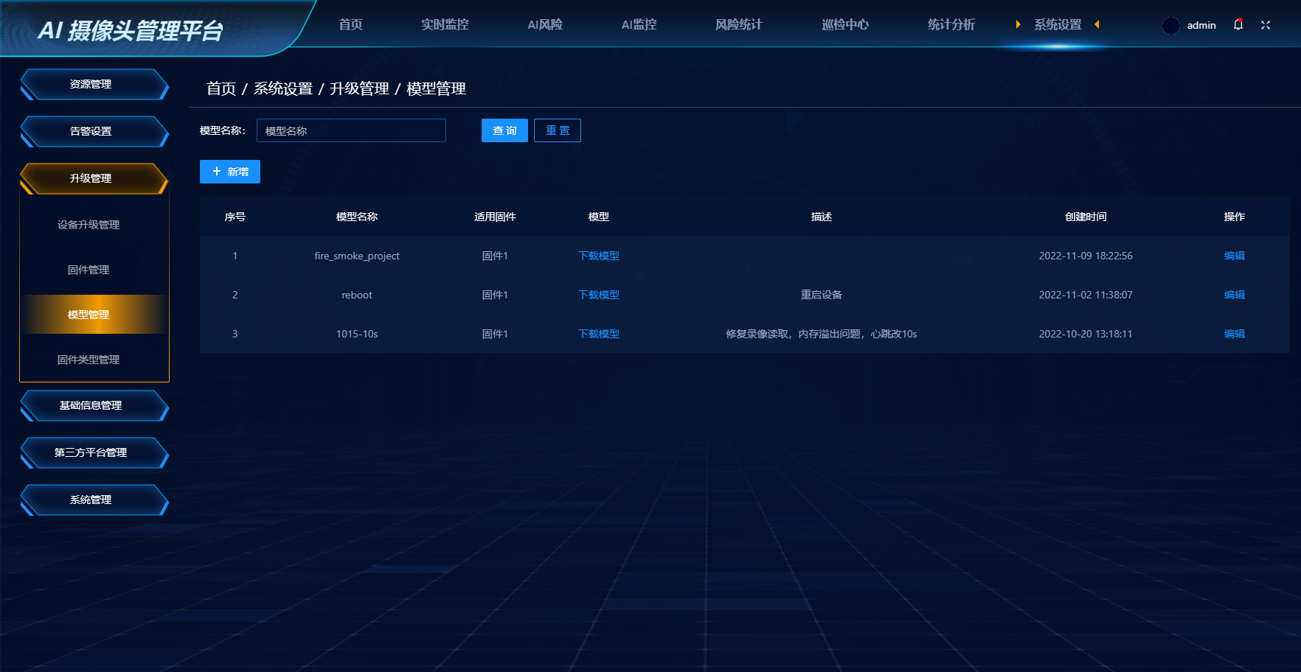
操作说明：
- 点击下载模型，可下载模型文件；
- 点击编辑，可修改模型信息；
- 通过输入模型名称进行搜索；
- 点击新增，可新增模型信息，其中选择适用固件中数据与固件管理中数据相关联。

固件类型管理
固件类型管理中包括固件类型、描述、创建时间等相关内容。
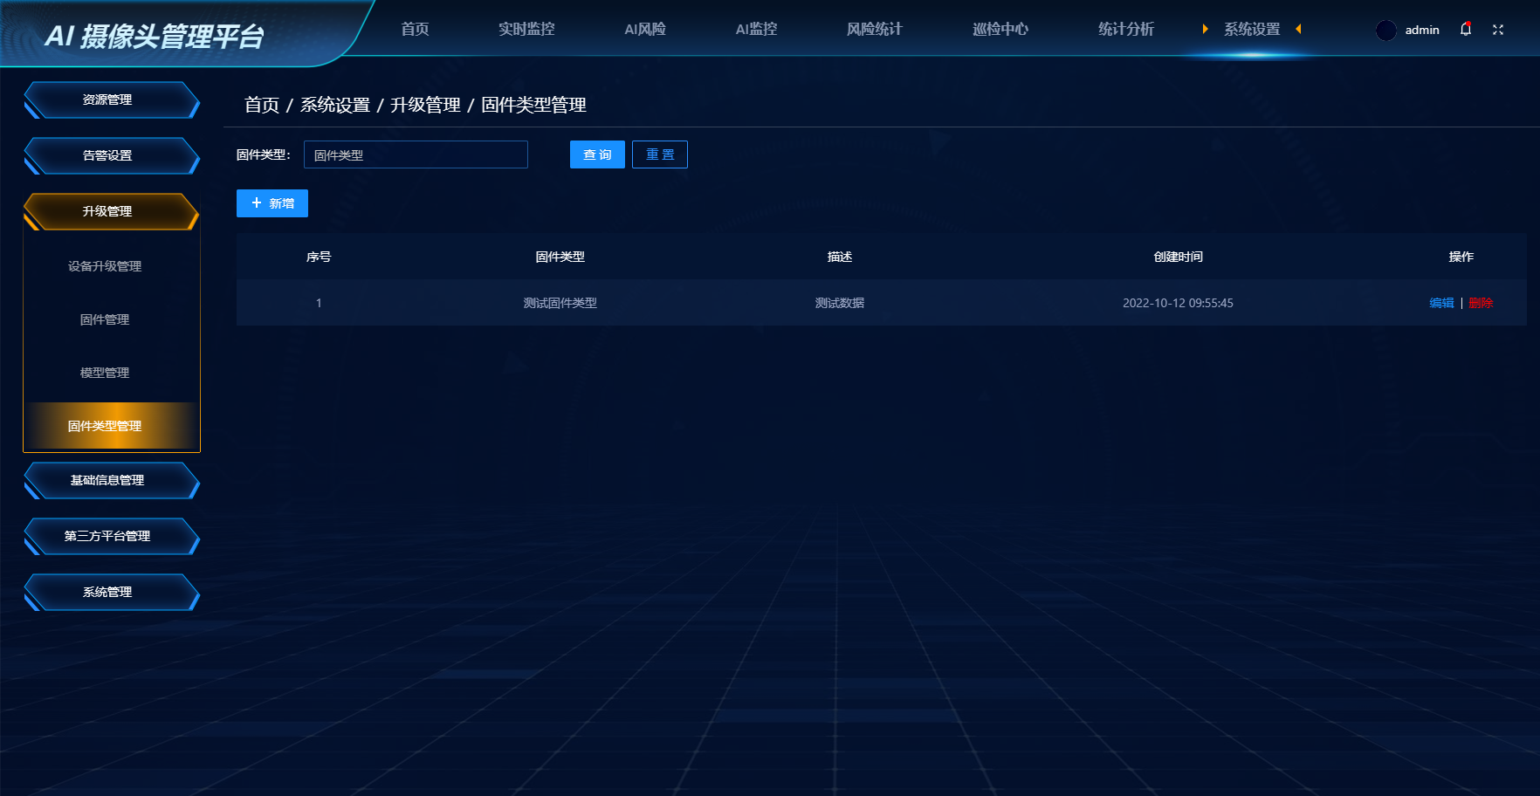
操作说明：
- 点击编辑，可对其内容进行修改；
- 点击删除，并确认删除后，可对该条数据进行删除；
- 输入固件类型进行搜索；
- 点击新增，可新增固件类型信息。

基础信息管理

区域管理
区域管理中包括区域名称、备注、创建时间等相关内容。
操作说明：
- 点击新增可添加区域；
- 点击编辑可修改区域内容；
- 输入区域名称进行搜索。
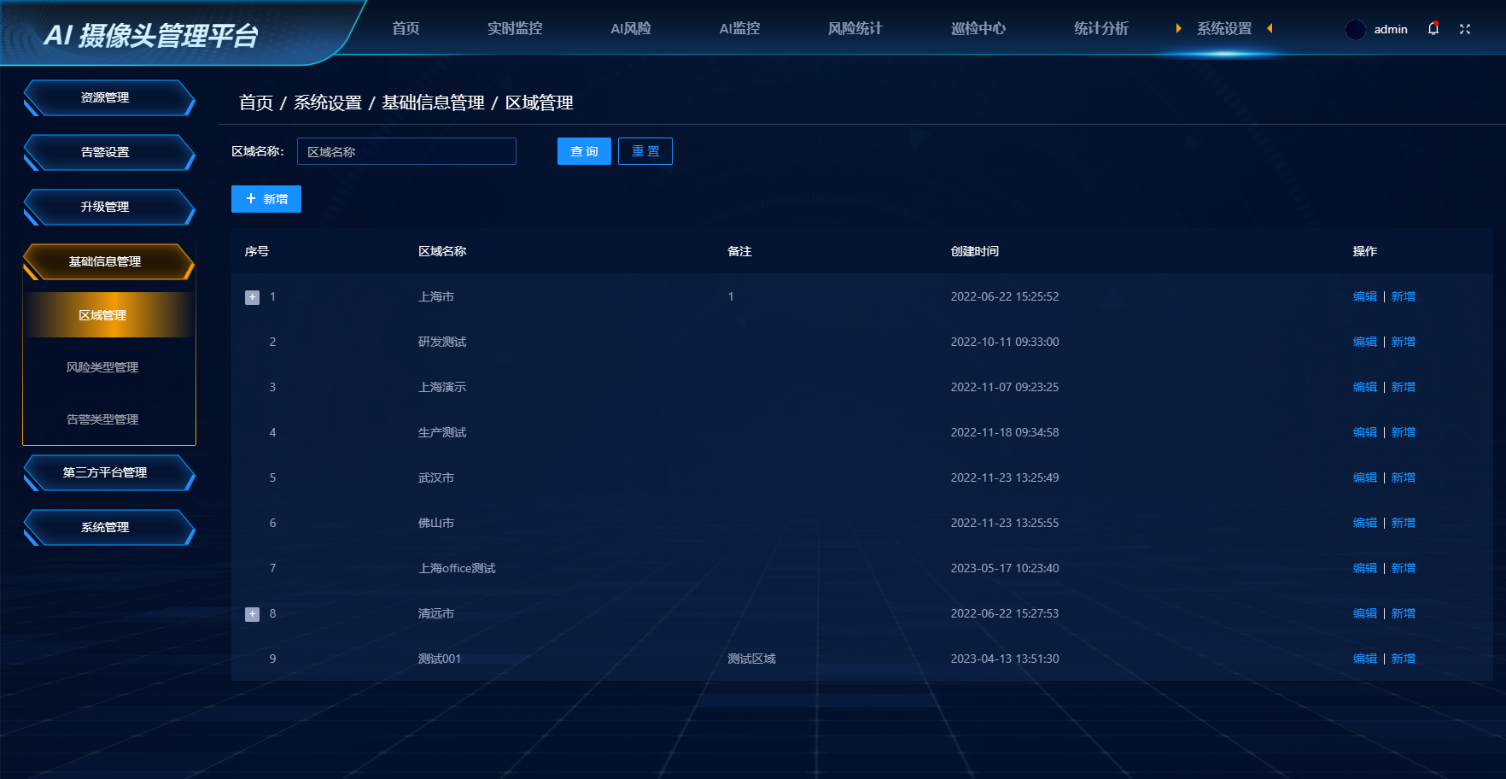

风险类型管理
风险类型管理中包括风险类型、风险编码、风险等级、描述、创建时间等相关内容。
操作说明：
- 点击新增可新增风险类型、风险等级、风险编码等信息；
- 点击编辑，可修改风险内容；
- 输入风险类型进行搜索；
- 点击删除，并确认删除后，可对该条数据进行删除。
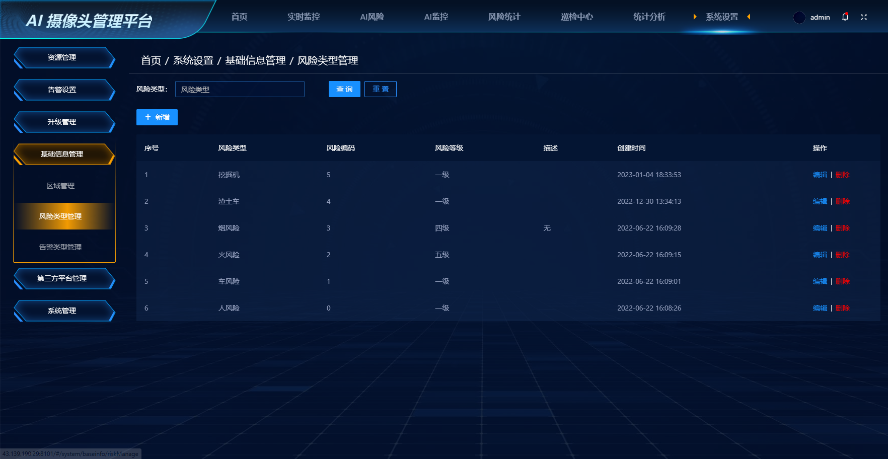

告警类型管理
平台内置的告警类型管理中包含告警名称、告警编码、告警等级、创建时间等相关信息。
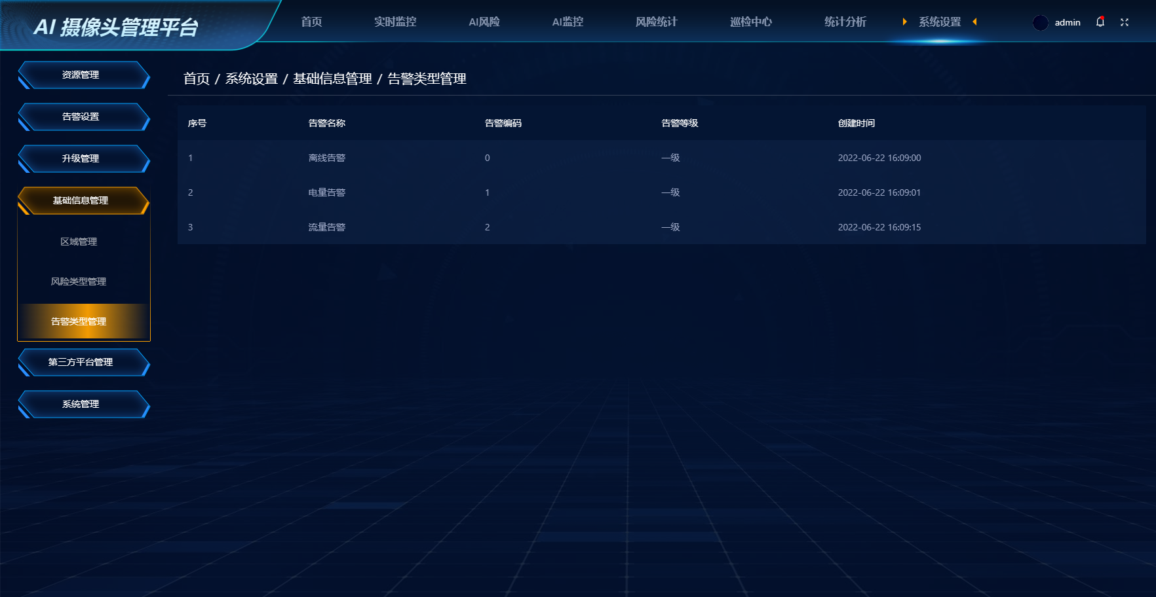

第三方平台管理

个推账号绑定
可配置个推账号。
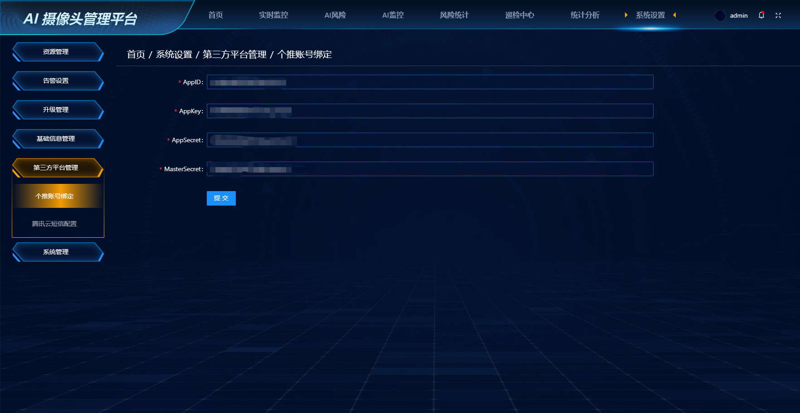

腾讯云短信配置
可配置腾讯云短信。
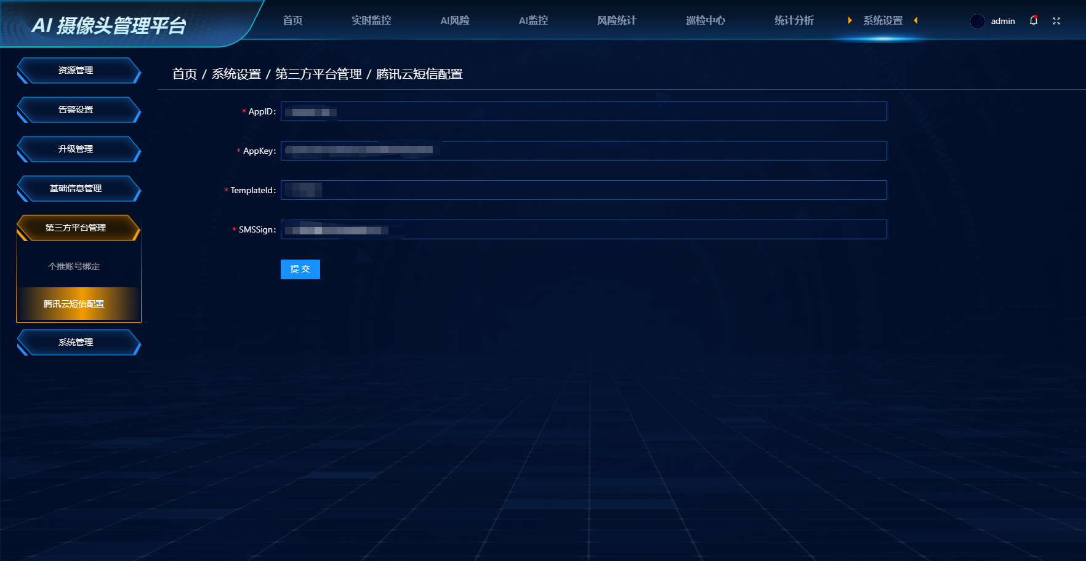

系统管理

个人中心
个人中心可修改个人相关信息。
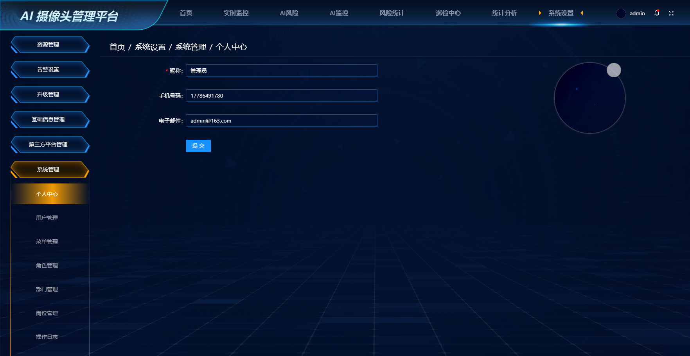

用户管理
用户管理用于管理平台用户登录账号，可对用户账号进行新增、编辑、删除、重置密码等操作。
操作说明：
- 通过输入部门、用户名、状态进行查询操作；
- 点击新增来添加用户账号，其中带红色*均为必填项，部门中数据与部门管理中数据相关联、岗位数据与岗位管理中数据相关联、拥有角色中数据与角色管理中数据相关联；
- 点击编辑可修改账号信息，修改后点击确定并提示保存成功即内容已被修改；若在编辑中点击取消，则内容不会被修改；
- 禁用/启用账号：账号默认都为启用状态，若禁用该账号，点击按钮进行禁用后，该账号将无法登录到管理平台中；
- 删除：对列表数据可进行删除操作，选择一条或多条数据进行批量删除操作，点击删除并点击确定即可删除该条数据，若点击取消，则取消删除；
- 重置密码：若用户遗忘密码或其他因素，可对密码进行重置密码操作。点击重置密码，输入新密码后即可完成密码重置，再次使用管理平台时需使用新密码进行登录。

菜单管理
管理平台菜单栏的相关信息，列表中包括菜单名称、路由唯一键、组件、排序、按钮类型、链接、权限标识、状态等相关内容。
操作说明：
- 通过输入菜单名称及状态进行查询操作；
- 点击新增可添加菜单信息，其中带红色*均为必填项；
- 点击编辑可修改菜单信息，修改后点击确定并提示保存成功即内容已被修改；若在编辑中点击取消，则内容不会被修改；
- 对列表数据可进行删除操作，点击删除并点击确定即可删除该条数据，若点击取消，则取消删除。

角色管理
角色管理是管理平台账号中的角色权限，其中数据与用户管理相关联，列表中包括角色编号、角色名称、权限字符、显示顺序、状态、创建时间等相关内容。
操作说明：
- 通过输入角色名称、状态进行查询操作；
- 可添加角色，其中带红色*均为必填项，拥有权限为该角色用户登录平台只能查看已勾选的权限内容；
- 可对角色信息进行修改，点击编辑可修改角色信息，修改后点击确定并提示保存成功即内容已被修改；若在编辑中点击取消，则内容不会被修改；
- 点击数据权限，可设置该角色所能获取的数据权限；
- 对列表数据可进行删除操作，点击删除并点击确定即可删除该条数据，若点击取消，则取消删除。

部门管理
部门管理与用户管理相关联，列表中包括部门名称、排序、状态、创建时间等相关内容。
操作说明：
- 对列表数据进行筛选查询，通过输入部门名称、状态进行查询操作；
- 点击新增可添加部门信息，其中带红色*均为必填项；
- 可对部门信息进行修改，点击编辑可修改部门信息，修改后点击确定并提示保存成功即内容已被修改；若在编辑中点击取消，则内容不会被修改；
- 对列表数据可进行删除操作，点击删除并点击确定即可删除该条数据，若点击取消，则取消删除。

岗位管理
岗位管理与用户管理相关联，列表中包括岗位编号、岗位编码、岗位名称、岗位排序、状态、创建时间等相关内容。
操作说明：
- 对列表数据进行筛选查询，通过输入岗位编码、岗位名称、状态进行查询操作；
- 点击新增可添加岗位信息，其中带红色*均为必填项；
- 可对岗位信息进行修改，点击编辑可修改岗位信息，修改后点击确定并提示保存成功即内容已被修改；若在编辑中点击取消，则内容不会被修改；
- 对列表数据可进行删除操作，选择一条或多条数据进行批量删除操作，点击删除并点击确定即可删除该条数据，若点击取消，则取消删除。

操作日志
操作日志用于查看平台的关键操作记录（增、删、改记录），列表包括日志编号、系统模块、操作类型、请求方式、操作人员、主机、操作地点、状态、操作时间等相关内容。
操作说明：
- 对列表数据进行筛选查询，通过输入系统模块、操作人员、操作类型、操作时间进行查询操作；
- 点击详细可查看操作日志的详细信息，包含参数等详细信息；
- 对列表数据可进行删除操作，选择一条或多条数据进行批量删除操作，点击删除并点击确定即可删除该条数据，若点击取消，则取消删除；
- 点击清空并点击确定，日志所有内容将会清空；
- 可将操作日志导出到文件。点击导出，日志内容将会被导出到.xlsx文件中。

系统通知
在系统通知中可查看设备告警信息、风险通知信息和巡检通知信息。设备告警、风险通知的通知频率可在设备告警设置、风险通知设置中配置，巡检消息通知会在指派的巡检人员账号中显示。当有未读消息时，图标上会有红点显示，已读后就会隐藏。
